مقدمه
خورشید نه تنها خود منبع عظیم انرژی است، بلکه سرآغاز حیات و منشاء تمام انرژیهای دیگر است. طبق برآوردهای علمی در حدود ۶۰۰۰ میلیون سال از تولد این گوی آتشین می‌گذرد و در هر ثانیه ۲/۴ میلیون تن از جرم خورشید به انرژی تبدیل می‌شود. با توجه به وزن خورشید که حدود ۳۳۳ هزار برابر وزن زمین است. این کره نورانی را می‌توان به‌عنوان منبع عظیم انرژی تا ۵ میلیارد سال آینده به حساب آورد.
قطر خورشید ۶۱۰ × ۳۹/۱ کیلومتر است و از گازهایی نظیر هیدروژن (۸/۸۶ درصد) هلیوم (۳ درصد) و ۶۳ عنصر دیگر که مهم‌ترین آنها اکسیژن – کربن – نئون و نیتروژن است تشکیل شده‌است.
میزان دما در مرکز خورشید حدود ۱۰ تا ۱۴ میلیون درجه سانتیگراد می‌باشد که از سطح آن با حرارتی نزدیک به ۵۶۰۰ درجه و به صورت امواج الکترو مغناطیسی در فضا منتشر می‌شود.
زمین در فاصله ۱۵۰ میلیون کیلومتری خورشید واقع است و ۸ دقیقه و ۱۸ ثانیه طول می‌کشد تا نور خورشید به زمین برسد. بنابراین سهم زمین در دریافت انرژی از خورشید حدود از کل انرژی تابشی آن می‌باشد.
جالب است بدانید که سوختهای فسیلی ذخیره شده در اعماق زمین، انرژیهای باد و آبشار و امواج دریاها و بسیاری موارد دیگر از جمله نتایج همین مقدار انرژی دریافتی زمین از خورشید می‌باشد.

جالب است بدانید که تابش خورشید بزرگترین منبع تجدید پذیر انرژی روی کره زمین می باشد و اگر فقط یک درصد از صحراهای جهان با نیروگاه های حرارتی خورشیدی به کار گرفته شوند، همین مقدار برای تولید برق سالانه مورد تقاضای جهان کافی خواهد بود.
برای سود جستن از انرژی خورشیدی دو راه وجود دارد :
استفاده مستقیم از نور خورشیدو تبدیل آن به الکتریسیته از طریق سلولهای فتوولتائیک
استفاده مستقیم از انرژی خورشیدی و تبدیل آن به انواع انرژی های دیگر و یا استفاده مستقیم از آن (کاربردهای نیروگاهی و غیر نیروگاهی خورشیدی)

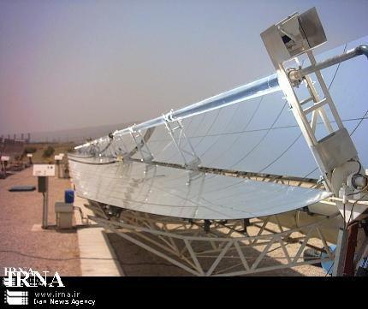

تاریخچه
شناخت انرژی خورشیدی و استفاده از آن برای منظورهای مختلف به زمان ماقبل تاریخ باز می‌گردد. شاید به دوران سفالگری، در آن هنگام روحانیون معابد به کمک جامهای بزرگ طلائی صیقل داده شده و اشعه خورشید، آتشدانهای محرابها را روشن می‌کردند. یکی از فراعنه مصر معبدی ساخته بود که با طلوع خورشید درب آن باز و با غروب خورشید درب بسته می‌شد.
ولی مهم‌ترین روایتی که درباره استفاده از خورشید بیان شده داستان ارشمیدس دانشمند و مخترع بزرگ یونان قدیم می‌باشد که ناوگان روم را با استفاده از انرژی حرارتی خورشید به آتش کشید گفته می‌شود که ارشمیدس با نصب تعداد زیادی آئینه‌های کوچک مربعی شکل در کنار یکدیگر که روی یک پایه متحرک قرار داشته‌است اشعه خورشید را از راه دور روی کشتیهای رومیان متمرکز ساخته و به این ترتیب آنها را به آتش کشیده‌است. در ایران نیز معماری سنتی ایرانیان باستان نشان دهنده توجه خاص آنان در استفاده صحیح و مؤثر از انرژی خورشید در زمان‌های قدیم بوده‌است.
با وجود به آنکه انرژی خورشید و مزایای آن در قرون گذشته به خوبی شناخته شده بود ولی بالا بودن هزینه اولیه چنین سیستمهایی از یک طرف و عرضه نفت و گاز ارزان از طرف دیگر سد راه پیشرفت این سیستمها شده بود تا اینکه افزایش قیمت نفت در سال ۱۹۷۳ باعث شد که کشورهای پیشرفته صنعتی مجبور شدند به مسئله تولد انرژی از راههای دیگر (غیر از استفاده سوختهای فسیلی) توجه جدی‌تری نمایند.
نور خورشيد، بزرگ‌ترين منبع پتانسيل انرژي ما اكنون تلف مي‌شود. احتمالاً چندين سال طول مي‌كشد تا علم بتواند روشي را براي كنترل انرژي قدرتمند اشعه خورشيد پيدا كند. موتورها و دستگاههاي خورشيدي براي ما استفاده از حداقل و بخش كوچكي از نور خورشيد را امكان‌پذير كرده است تا بوسيله اين بخشي كوچك بتوانيم كارخانه‌هاي خود را به حركت درآوريم، روشنائي خيابان‌ها را تأمين كنيم، غذا طبخ و خانه‌هاي خود را گرم كنيم. در آمريكا هر سال از حدود نيم ميليارد تن ذغال سنگ، نيم ميليارد بشكه نفت و پنجاه ميليارد اسب بخار ساعت از نيروي آب براي گرم كردن، روشنائي و برق استفاده مي‌كنيم. در صورتي كه تبديل كليه اين مقدار انرژي خورشيدي به نيروي برق امكان‌پذير بود، اما در حال حاضر امكان‌پذير نيست، چندين تريليون اسب بخار ساعت توليد ‌شود. (هر اسب بخار معادل 746 وات است). در صورتي كه كليه انرژي خورشيدي كه هر سال در آمريكا به شكل درخشش خورشيد مي‌تابد به نيروي برق تبديل مي‌شد ظرفيت آن به هفت تريليون اسب بخار ساعت مي‌رسيد.
البته مقداري از تابش خور خورشيدي كه از فاصله 93 ميليون مايل فضا به ما مي‌رسد براي گرم كردن زمين و رشد گياهان لازم است ولي مازاد بر اين گونه نيازهاي اساسي، نور خورشيد مقدار قابل توجهي انرژي مي‌تواند توليد كند كه با ساير منابع انرژي قابل مقايسه است.
كارشناسان انرژي تابشي خورشيدي برآورد مي‌كنند كه خورشيد 12500 اسب بخار انرژي براي هر فوت مربع از 585 ميليارد مايل مربع سطح كره زمين منتشر مي‌كند. بخش به مراتب بيشتر و غيرقابل تصور اين نيرو در مسير طولاني آن در فضا تلف مي‌شود ولي انرژي تابشي كه به سطح خارجي آتمسفر زمين مي‌رسد معادل 7300 اسب بخار در هر جريب (هر جريب 4047 مترمربع) است، و هنگام ظهر در يك روز صاف آفتابي 5000 اسب بخار در هر جريب از طريق اتمسفر (فضاي اطراف زمين) به سطح زمين منتقل مي‌شود. ارزش تئوري نيروي برقي كه در اثر تابش نور خورشيد به سطح 133 مايل مربع كه به شهر فيلادلفيا مي‌تابد معادل نيروي برق توليد شده توسط صد واحد از نيروگاههاي نصب شده در آبشار نياگارا است. انرژي خورشيدي كه در منطقه صحرا (Sahara Desert)
نور خورشيد، بزرگ‌ترين منبع پتانسيل انرژي ما اكنون تلف مي‌شود. احتمالاً چندين سال طول مي‌كشد تا علم بتواند روشي را براي كنترل انرژي قدرتمند اشعه خورشيد پيدا كند. موتورها و دستگاههاي خورشيدي براي ما استفاده از حداقل و بخش كوچكي از نور خورشيد را امكان‌پذير كرده است تا بوسيله اين بخشي كوچك بتوانيم كارخانه‌هاي خود را به حركت درآوريم، روشنائي خيابان‌ها را تأمين كنيم، غذا طبخ و خانه‌هاي خود را گرم كنيم. در آمريكا هر سال از حدود نيم ميليارد تن ذغال سنگ، نيم ميليارد بشكه نفت و پنجاه ميليارد اسب بخار ساعت از نيروي آب براي گرم كردن، روشنائي و برق استفاده مي‌كنيم. در صورتي كه تبديل كليه اين مقدار انرژي خورشيدي به نيروي برق امكان‌پذير بود، اما در حال حاضر امكان‌پذير نيست، چندين تريليون اسب بخار ساعت توليد ‌شود. (هر اسب بخار معادل 746 وات است). در صورتي كه كليه انرژي خورشيدي كه هر سال در آمريكا به شكل درخشش خورشيد مي‌تابد به نيروي برق تبديل مي‌شد ظرفيت آن به هفت تريليون اسب بخار ساعت مي‌رسيد.
البته مقداري از تابش خور خورشيدي كه از فاصله 93 ميليون مايل فضا به ما مي‌رسد براي گرم كردن زمين و رشد گياهان لازم است ولي مازاد بر اين گونه نيازهاي اساسي، نور خورشيد مقدار قابل توجهي انرژي مي‌تواند توليد كند كه با ساير منابع انرژي قابل مقايسه است.
كارشناسان انرژي تابشي خورشيدي برآورد مي‌كنند كه خورشيد 12500 اسب بخار انرژي براي هر فوت مربع از 585 ميليارد مايل مربع سطح كره زمين منتشر مي‌كند. بخش به مراتب بيشتر و غيرقابل تصور اين نيرو در مسير طولاني آن در فضا تلف مي‌شود ولي انرژي تابشي كه به سطح خارجي آتمسفر زمين مي‌رسد معادل 7300 اسب بخار در هر جريب (هر جريب 4047 مترمربع) است، و هنگام ظهر در يك روز صاف آفتابي 5000 اسب بخار در هر جريب از طريق اتمسفر (فضاي اطراف زمين) به سطح زمين منتقل مي‌شود. ارزش تئوري نيروي برقي كه در اثر تابش نور خورشيد به سطح 133 مايل مربع كه به شهر فيلادلفيا مي‌تابد معادل نيروي برق توليد شده توسط صد واحد از نيروگاههاي نصب شده در آبشار نياگارا است. انرژي خورشيدي كه در منطقه صحرا (Sahara Desert) در طول مدت يك روز دريافت و معادل مقدار نيروي برقي است كه از طريق سوخت 6 ميليون تن ذغال سننگ توليد مي‌شود. هيچكس فكر نمي‌كند كل ارزش تئوري انرژي حرارتي كه از خورشيد به زمين مي‌رسد قابل تبديل به نيروي مكانيكي باشد. ديگ‌هاي بخار و موتورهاي بخار سال‌هاي متمادي ساخته شده‌اند و هيچگونه ديگ يا موتوري ساخته نشده است كه بتواند همه حرارتي را كه ذغال سنگ توليد مي‌كند به نيروي برق واقعي تبديل كند. ارزش حرارتي يك تن ذغال سنگ 12760 اسب بخار ساعت است ولي بالاترين راندمان از احتراق يك تن ذغال سنگ در يك ديگ يا موتور بخار معادل 1470 اسب بخار ساعت يعني 5/11 درصد ارزش حرارتي اين سوخت است. استفاده از اشعه خورشيد براي توليد برق رؤياي مبهمي نيست و نشانگر اين حقيقت است كه در حال حاضر نيروگاه خورشيدي با راندمان 32/4 درصد يعني بيش از يك سوم راندمان بهترين نيروگاه بخاري- ساخته شده و در حال بهره‌برداري است.
دكتر چارلز گري لي ابت (Dr. Charles Greeley Abbot) دبير مؤسسه سميت سونين و مقام برجسته جهان در زمينه تشعشعات خورشيد اعلام مي‌كند: طولي نخواهد كشيد كه ما به توانيم يك روش قابل اجراي تجارتي براي كنترل اشعه خورشيد پيدا كنيم. وي مي‌گويد: احتمالاً‌موفقيت مالي در انتظار شخصي است كه بتواند مسائل مربوط به جمع‌آوري حرارت خورشيدي را براي توليد برق حل كند. به نظر مي‌رسد كه احتمالاً تا زمان نسل بعدي تقاضاي برق به سمت انرژي خورشيدي به عنوان دسترس‌ترين منبع تأمين برق حركت خواهد كرد.
بيش از 2000 سال قبل تعدادي از دانشمندان درمورد اشعه خورشيد به منظور متمركزكردن آن براي بهره‌برداري و منافع خود از اطلاعات كافي برخوردار بودند. يك داستان كلاسيك درمورد دانشمند و فيلسوف مشهور ارشميدس نقل مي‌كند: وقتي كه ناوگان رم در حال حمله به سيركوس Syracuse بود ارشميدس با متمركز كردن اشعه خورشيد به وسيله آينه‌هاي نصب شده در ساحل، كشتي‌هاي جنگي را به آتش كشيد. در سال 1747 Buffon طبيعت شناس فرانسوي اولين آزمايشات علمي مشهور خود را درمورد بهره‌برداري از انرژي خوشيدي انجام داد. وي بيش از 300 آئينه شيشه‌اي كوچك را روي يك چارچوب طوري نصب كرد كه هر يك از آنها بطور جداگانه قابل تنظيم بودند. بنابراين كليه آئينه‌ها مي‌توانستند شعاع‌هاي نور خورشيد را در يك فاصله معين متمركز كنند. با اين وسيله وي قطعه چوبي را كه در فاصله 200 فوتي قرار داشت آتش زد و فلز نقره را در فاصله يك دهم فاصله قبلي ذوب كرد. چند سال بعد Hoesen مكانيسين، آيينه‌اي به قطر 10 فوت ساخت كه اشعه متمركز آن سكه را فوراً ذوب مي‌كرد. امروزه يعني دو قرن ديرتر دانشمندان هنوز به شيشه‌هاي سوزاننده علاقمند هستند. دكتر جرج ائي هپل ستاره‌شناس رصدخانه مونت ويلسون در كاليفرنيا اخيراً وسيله پانزده فوتي با 30 عدد لنز اختراع كرده است كه 6000 درجه سانتي‌گراد حرارت توليد مي‌كند. اين وسيله با همان سرعتي كه شعله اجاق گاز كره را ذوب مي‌كند مي‌تواند سيم فولادي را ذوب كند.
حدود بيست سال بعد از آزمايشات بوفن (Buffon)، يك دانشمند سوئيسي بنام H.B.de Saussune يك جعبه گرم خورشيدي اختراع كرد. وي يك جعبه كوچك چوبي ساخت و با رنگ مشكي داخل آن را سياه كرد و آن را با دو صفحه شيشه‌اي مسطح كه بين آنها هوا وجود داشت پوشاند. ولي مشخص نشد كه وقتي وي آنرا در معرض نور خورشيد قرار داد درجه حرارت آن چقدر بالا رفت. ولي وقتي كه در سال 1837 سرجان هر شل از جعبه‌‌اي مشابه اين جعبه در كيپ‌تان استفاده كرد درجه حرارت توليدي آن به 240 درجه فار نهايت رسيد. سرجان تعجب كرد كه همسايگان او از اين دستگاه براي پختن تخم‌مرغ و گوشت و سبزيجات استفاده مي‌كنند. بنابراين به نظر مي‌رسد كه جعبه داغ و معمولي وي نوعي خوراك‌پز خورشيدي بود كه در سال‌هاي اخير دكتر ابت Abbot آنرا با راندمان بيشتر توسعه داد. دي ساژر و هرشل از اينكه ثابت كردند كه جمع‌آوري حرارت خورشيدي امكان‌پذير است راضي بودند. در سال 1874، آگوست موچت مهندس برجسته فرانسوي و بزرگ‌ترين مهاركننده انرژي خورشيدي گام بزرگي در تاريخ انرژي خورشيدي برداشت. او براي توليد بخار آب در بويلر (ديگ بخار) از تشعشعات متمركز و منعكس شده خورشيد استفاده كرد و اين بخار آب را براي راه‌اندازي موتور كوچكي بكار برد.
دستگاه موچت اولين نيروگاه خورشيدي بود كه شامل دو بخش اصلي يعني رفلكتور (منعكس كننده نور) و بويلر (ديگ بخار) است. اين رفلكتور شامل مخروط مسي بي سروته است كه با لايه نازكي از نقره پوشش داده شده است شبيه لامپ و آباژور بزرگ بود. اين دستگاه 32 اينچ عمق داشت و قطر آن در قسمت تحتاني 40 اينچ و در قسمت دهانه 102 اينچ با يك اهرم دست‌ساز جابجا كردن رفلكتور در جهت حركت نور خورشيد امكان‌پذير بود. در قسمت تحتاني آن بويلر نصب شده بود كه از استوانه‌اي به رنگ سياه و از جنس مس و به ضخامت يك دهم اينچ و يازده اينچ قطر و سي دو اينچ طول بود كه توسط استوانه شيشه‌اي به قطر چهار اينچ بزرگ‌تر احاطه شده بود.
فضاي بين بويلر و استوانه شيشه‌اي از لايه‌اي به ضخامت دو اينچ هواي گرم پرشده بود. در داخل بويلر يك استوانه مسي با قطر كمتر وجود داشت كه طول آن بيست اينچ بود و دو لوله تغذيه و بخار در داخل داشت. در فضاي بين دو استوانه مسي 21 پيمانه آب (هر پيمانه تقريباً معادل يك ليتر است) مي‌توانست گرم شود و بخار آب حاصل در محفظه بخار با ظرفيت حدود 10 پيمانه وارد مي‌شد. در يك روز كاملاً آفتابي اشعه خورشيد بوسيله رفلكتور روي بويلر (ديگ بخار) متمركز شد و در مدت چهل دقيقه فشار بخار آبي معادل سي (30) پوند در هر اينچ مربع توليد كرد. اين فشار به 75 پوند در هر اينچ مربع (كه حد ايمني اين بويلر است) به سرعت افزايش يافت. در يك روز بسيار گرم اين ديگ بخار بيش از پنج پيمانه از آب را در مدت يك ساعت تبخير كرد و موتور كوچك و پمپي را به حركت درآورد و نيم اسب بخار انرژي توليد كرد.
موچت Mouchot با كمك مالي دولت فرانسه به مدت بيست سال آزمايش‌هاي توليد برق خورشيدي را ادامه داد. يكي از دستگاههاي بعدي دو بويلر داشت كه از چندين لوله در كنار يكديگر ساخته شده بود. وقتي كه از اين دستگاه در طول مدت يك آزمايش به عمل آمد، مشخص شد كه اين بويلر با راندمان 49 درصد عاليترين بويلر است. بعضي از دستگاههاي اين دانشمند براي پمپاژ آب در الجزيره با موفقيت مورد استفاده قرار گرفت.
در آمريكا جان اريكسن مهندس متولد سوئد با كوششي فراوان درمورد مسئله توليد برق ارزان از انرژي خورشيدي فعاليت كرد. در سال 1883 او در نيويورك يك نيروگاه خورشيدي ساخت كه هزينه قابل توجهي نداشت و از راندمان بسيار خوبي برخوردار بود. دستگاه بازتاب كننده (منعكس كننده) او شامل ظرف مستطيلي شكل به ابعاد يازده و شانزده فوت بود كه از تخته‌هاي خميده كه توسط كمره‌هاي آهني قوسي شكل محكم شده بودند ساخته شده بود.
به اين تخته‌هاي خميده آئينه‌هائي متصل بود كه از شيشه معمولي كه سطح زيرين آنها آب نقره داده شده تهيه شده بودند. ظرف چوبي مذكور به دور محوري مي‌چرخيد به طوريكه حركت خورشيد را دنبال كند. اين ظرف به وسيله يك پايه فولادي محافظت مي‌شد كه به آن يك آب گرمكن به قطر شش و يك چهارم اينچ و طول
11 فوت متصل شده بود. اشعه خورشيد به وسيله رفلكتور روي آب گرمكن متمركز شده و بخار آب توليد شده يك موتور را به حركت در مي‌آورد. اريكسن وقتي كه اين دستگاه را ساخت هشتاد سال داشت. در صورتي كه وي در آن زمان جوانتر بود احتمال داشت اين دستگاه را با راندمان بسيار بالا توسعه دهد.
ساير مخترعين درمورد اين مسئله فعاليت خود را ادامه دادند. در سال 1904 ساكنين منطقه Pasadena از نصب بزرگ‌ترين و قوي‌ترين ژنراتور خورشيدي مجهز به آينه كه تابحال ساخته شده است متعجب شدند. ابتكار يك مرد انگليسي بنام AubreyG. Eneas كه در بوستون زندگي مي‌كرد، رفلكتور مخروطي به قطر 36 فوت و به وزن بيش از 4 تن بود كه به وسيله موتور ساعت حركت مي‌كرد به طوريكه هميشه در جهت خورشيد متمركز بود. بويلر اين دستگاه از دو لوله فولادي متحدالمركز درون دو لوله شيشه‌اي كه بين آنها هوا وجود داشت و طول آن سيزده فوت و شش اينچ بود و در محور رفلكتور قرار داشت تشكيل شده بود. آب بين لوله‌هاي فولادي در گردش بود. حدود سيزده و نيم فوت مربع نور خورشيد بر روي هر يك فوت مربع سطح خارجي اين بويلر متمركز مي‌شد. اين دستگاه حدود چهار درصد اشعه خورشيد را به كار مكانيكي تبديل مي‌كرد و در طول يك روز بطور ميانگين 5/2 اسب بخار انرژي توليد مي‌كرد و Eneas چندين دستگاه مشابه ساخت كه براي پمپاژ آب در جنوب كاليفرنيا و آريزونا مورد استفاده قرار گرفت. فرانك شومن از فيلادلفيا نسبت به ساير توسعه‌دهندگان نيروگاه خورشيدي به روش موفق توليد برق تجاري نزديك‌تر شد. او كار خود را در سال 1906 براساس فناوري جعبه گرم شروع كرد و چندين نيروگاه آزمايشي موفق ساخت. در سال 1911 سرمايه‌داران انگليسي در اين زمينه علاقمند شدند و سال بعد براي ساختن نيروگاه خورشيدي بزرگي در مصر از وي دعوت به عمل آمد. پرفسور سي وي بويز، فيزيك‌دان انگليسي از ابزارهاي دقيقي استفاده كرد و آ.اس.ائي. اكرمن مهندس مشاور انگليسي در اين زمينه با شومن همكاري كرد. طبق پيشنهاد پرفسور بويز طراحي لوازم جذب كننده نور خورشيد از جعبه داغ قديمي به رفلكتور چيزي شبيه دستگاهي كه اريكسن مورد استفاده قرار داد تغيير داده شد. ديگ‌هاي بخار روي لبه‌اي در مركز برخورد اشعه از رفلكتورهاي قرار داده شدند تا از دو طرف آنها اشعه دريافت شود و ديگ‌هاي بخار مذكور بوسيله لايه شيشه‌اي پوشيده شدند. هر يك از رفلكتورها كه شبيه كانال بودند و بويلر آن‌ها 205 فوت طول داشت پنج رفلكتور به طور اتوماتيك از يك طرف كج مي‌شدند بطوريكه مي‌توانستند در تمام طول روز مسير نور خورشيد را دنبال كنند. نور آفتاب از سطح كل 13269 فوت مربع دريافت مي‌شد و حداكثر مقدار بخار آب توليد شده 12 پوند در 100 فوت مربع معادل يك اسب بخار در 183 فوت مربع نور آفتاب بود. حداكثر بازده براي يك ساعت عملكرد دستگاه پنجاه و پنج و نيم اسب بخار بود يعني حدود ده برابر برق توليدي كه قبلاً توسط يك نيروگاه خورشيدي توليد مي‌شد و معادل 63 اسب بخار در هر جريب از زمين بود.
در سال 1916، دكتر ابوت (Abbot) ضمن مشاهده اشعه خورشيد در رصدخانه مونت ويلسون در كاليفرنيا يك غذاپز خورشيدي ساخت كه در طول شبانه‌روز (بيست و چهار ساعت) آماده سرويس‌دهي بود.

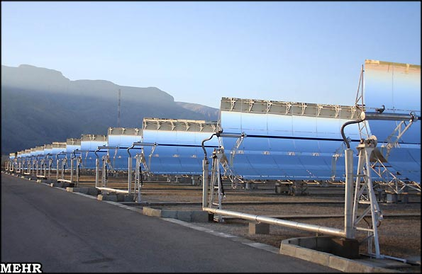

کاربردهای انرژی خورشید
وابستگى شدید جوامع صنعتى به منابع انرژى ، بویژه سوختهاى نفتى و بکار گیرى و مصرف بى‌رویه آنها سبب شده ، این منابع که در قرنهاى متمادى در زیر لایه‌هاى زیرین زمین تشکیل شده ، تخلیه شود. انرژیهاى فسیلى مانند نفت و زغال سنگ پایان پذیر و تجدید ناپذیر هستند، اما انرژیهاى نو یا جانشین از جمله باد ، آب و خورشید چنین نیستند. خورشید یکى از منابع مهم تجدید ناپذیر انرژى است که به فناوریهاى پیشرفته و پرهزینه نیاز ندارد و مى‌تواند به عنوان یک منبع مفید و تأمین کننده انرژى در بیشتر نقاط جهان بکار گرفته شود.
استفاده از این انرژى برخلاف انرژى هسته‌اى ، خطرى ندارد و براى کشورهاى فاقد منابع انرژى زیرزمینى ، مناسبترین راه براى دستیابى به نیرو و رشد و توسعه اقتصادى است. هم اکنون از انرژى خورشیدى بوسیله سیستمهاى مختلف و براى اهداف گوناگون استفاده و بهره گیرى مى‌شود که مهمترین آنها سیستمهاى فوتوبیولوژیک، شیمى خورشیدى (Helios Chemical) ، گرماى خورشیدى (Helios Thermal) ، برق خورشیدى (Helios Electrical) ، سیستمهاى فتوشیمیایى ، سیستمهاى فوتوولتاییک، سیستمهاى حرارتى و برودتى هستند.
در عصر حاضر از انرژی خورشیدی توسط سیستم‌های مختلف و برای مقاصد متفاوت استفاده و بهره‌گیری می‌شود که عبارت‌اند از:استفاده از انرژی حرارتی خورشید برای مصارف خانگی، صنعتی و نیروگاهی.
تبدیل مستقیم پرتوهای خورشید به الکتریسیته بوسیله تجهیزاتی به نام فتوولتائیک.

انرژى خورشید به کمک آیندگان می‌شتابد.
نیروگاه هاى خورشیدى که انرژى خورشید را به برق تبدیل مى کنند، در آینده با مزیت هایى که در برابر نیروگاه هاى فسیلى دارند، مشکل برق و تا حدودى مشکل کم آبى را بویژه در دوران تمام شدن نفت و گاز حل خواهند کرد و بطور مسلم تأسیس و بکار گیرى برجهاى نیرو ، زمینه لازم را براى خودکفایى و قطع وابستگى کشور فراهم خواهد کرد. تولید برق بدون مصرف سوخت ، نیاز نداشتن به آب فراوان ، آلوده نکردن محیط زیست ، استهلاک کم و عمر زیاد از مزیتهاى بارز برجهاى نیرو و نیروگاههاى خورشیدى نسبت به نیروگاههاى فسیلى و اتمى است.

لزوم استفاده از انرژى خورشیدى
فناورى ساده ، کاهش آلودگى هوا و محیط زیست و از همه مهمتر ذخیره شدن سوختهاى فسیلى براى آینده با تبدیل آنها به مواد پردازش با استفاده از تکنیک پتروشیمى ، از دلایل لزوم استفاده از انرژى خورشیدى در کشور هستند. با افزایش قیمت نفت در سال 1973 کشورهاى پیشرفته صنعتى مجبور شدند، به استفاده از انرژیهاى جانشین جدیتر بیندیشند. کشورهاى صنعتى به این نتیجه رسیده‌اند که با بهینه سازى مصرف انرژى در صنایع و ساختمانها ، مصرف انرژى را مى‌توان 30 تا 40 درصد کاهش داد.
بررسیهاى بانک جهانى حاکى است که اگر کشورهاى در حال توسعه ، سیاستهاى بهینه سازى مصرف انرژى را بکار مى‌گرفتند، تا سال 1990 مى‌توانستند 4 میلیون بشکه در روز صرفه جویى کنند. کارشناسان معتقدند با استفاده از سیاستهاى بهینه سازى مصرف انرژى ، ضمن کاهش مصرف انرژى منافعى مانند: کاهش آلودگى هوا بویژه در شهرهاى بزرگ ، صرفه جویى در سرمایه گذارى در ساخت نیروگاهها ، پالایشگاهها و سیستم گازرسانى به میزان میلیاردها دلار در سال ، طولانى شدن عمر ذخایر نفتى ، ایجاد اشتغال در کشور ، کم هزینه بودن و نگهدارى آسان ، عاید کشور خواهد شد.
ناگفته نماند با احتساب مصرف بیش از یک میلیون بشکه معادل نفت در روز ، بیش از یک میلیارد دلار درآمد ارزى در سال نصیب کشور خواهد شد. ایران با عرض جغرافیایى 25 تا 45 شمالى در منطقه مناسبى براى دریافت انرژى خورشیدى قرار دارد. میزان انرژى که زمین در یک ساعت از خورشید دریافت مى‌کند، بیش از انرژى مصرفى جهان در یک سال است. انرژى خورشیدى با بهره گیرى از روشها و وسایل ویژه به تولید برق با استفاده از حرارت خورشید مى‌پردازد که حرارت نیز پس از گذار از یک یا چند مرحله به انرژى الکتریکى تبدیل مى‌شود.
پاک بودن این سیستم ، توجه بسیارى از کشورها و دولتهاى جهان را به خود معطوف کرده تا آنجا که انگلستان اخیرا با الزامى کردن استفاده از صفحات خورشیدى در ساختمانهاى در حال ساخت، گامى بلند و موثر در بهینه سازى مصرف انرژى برداشته است. از هنگامى که منابع هیدروکربن و زغال سنگ چرخه تولید انرژى را در دست گرفت، بواسطه ارزان و در دسترس بودن آن از توجه به انرژى کاسته شد. در ایران ، ارزانى و فراوانى بیش از حد هیدروکربون سبب شده تا به انرژى خورشیدى توجه کمتر مبذول شود.

انواع نیروگا ههای خورشیدی
نیروگاههاى خورشیدى داراى انواع گوناگون و تفکیک پذیر هستند: نیروگاههایى که مستقیم با دریافت انرژى خورشید آنرا به انرژى الکتریکى تبدیل مى‌کنند و نیروگاههایى که پس از دریافت انرژى خورشید آنرا به گرما و پس از گذشت یک روند خاص ، به الکتریسیته تبدیل مى‌کند. سیستمهایى که از انرژى خورشید بهره مى‌برند، شامل سیستم فتوولتایى (PV) و سیستمهاى گرما شیمیایى ، تولید هیدروژن از انرژى خورشید است. در سیستم فتوولتایى که در اصل براى کاربردهاى فضایى ابداع و تکمیل شده بودند، انرژى نورى را مستقیم به انرژى الکتریکى تبدیل مى‌کنند.
این فناورى بر اساس این نظریه «اثر فوتوالکتریک» انیشتین شکل گرفته که نور سبب مى‌شود الکترونها از هم جدا شوند. توسعه PV براى کاربردهاى زمینى در هنگام نخستین بحران نفت در دو زمینه بسیار متفاوت آغاز شد:
یکى در زمینه فناوریهاى تمرکزى است که در آن کاهش هزینه‌ها با استفاده از جانشینى سطح PV بوسیله سطح عدسى صورت مى‌گیرد و دیگرى براى کاهش هزینه‌هاى مدولهاى PV با استفاده از ساخت صنعتى با حجم زیاد است. در سیستمهاى گرما شیمیایى و نورشیمیایى نیز از انرژى خورشید براى القاى واکنشهاى شیمیایى استفاده مى‌کنند تا کیفیت محصولات موجود را افزایش دهند یا محصولات کاملا جدیدى را بسازند. گرما شیمیایى به استفاده از گرما براى رانش واکنشها اطلاق مى شود و نور شیمیایى به استفاده مستقیم فوتونها مانند بخش ماوراى بنفش طیف خورشید اطلاق مى‌شود. تولید هیدروژن از انرژى خورشید نیز به توجه ویژه نیاز دارد، زیرا هیدروژن سوخت تمام نشدنى و سازگار با محیط است.
انرژى خورشیدى (نیازها و محدودیتها)
برخى انرژیهاى تجدید پذیر را تنها امید بقاى کره زمین دانسته‌اند، در حالى که عده‌اى آنرا منبعى حاشیه‌اى با ظرفیت محدود به حساب مى‌آورند. از سویى منابع سوخت فسیلى پایان پذیر و تجدیدناپذیر است و باید از انرژیهاى تجدید پذیر که به رغم منابع فسیلى ، منافع زیست محیطى فراوانى در بر دارد بیشتر بهره جست. انرژى خورشیدى ، نتیجه فرآیند پیوسته همجوش هسته‌اى در خورشید است و هم اکنون کل منبع انرژى خورشیدى 10 هزار برابر مصرف انرژى کنونى بشر است، اما اندک بودن شدت این توان و تنوع زمانى و جغرافیایى آن ، مشکلات عمده‌اى را فراهم کرده که سهم این انرژى را در برابر کل انرژى محدود مى‌کند.
با این حال ، در کشورهایى که هزینه انرژى معمولى به دلیل مالیات زیاد است و دولت تلاش زیادى براى ترغیب مردم به استفاده از انرژى خورشیدى مى‌کند، بازار براى سیستمهاى حرارتى خورشیدى کم دما رونق دارد. با آنکه کل منبع انرژى خورشیدى این امکان بالقوه را دارد که سهم عمده اى در تأامین انرژى جهانى در آینده داشته باشد، دلایل زیادى وجود دارد که سهم استفاده از آن را در 20 سال آینده بسیار محدود مى‌کند.
اهمیت این محدودیت ، همراه با الگوهاى مصرف و اولویتهاى ملى تغییر مى‌یابد. یکى از محدودیتهاى عمده در استفاده از انرژى خورشیدى ، عدم کارآیى اقتصادى سیستمهاى خورشیدى اولیه در برابر سیستمهاى تکامل یافته با سوخت فسیلى است که با افزایش قیمت سوختهاى معمولى و اقتصادى تر کردن دستگاههاى خورشیدى با حجم تولید بیشتر ، گرایش به استفاده از این گونه انرژى را مى‌توان شتاب بخشید. در کنار محدودیتهاى اقتصادى لازم است انرژى خورشیدى و مزیتهاى استفاده از آنرا با آموزش در محتواى فرهنگى زندگى مردم و به منظور ارتقاى سطح آگاهى آنان وارد ساخت که به سرمایه گذارى و توجه دولت به بخش خصوصى نیاز دارد. محور دیگر معادله اجتماعى انرژى خورشیدى ، توسعه مهارتهاى فنى در میان طراحان ، نصابان و تعمیر کاران بسیارى از دستگاههایى است که بطور وسیع در سراسر جهان توزیع مى‌شوند.
با توجه به دورنماى فراگیرى انرژى خورشیدى و با توجه به کل سرمایه در دسترس براى سرمایه گذارى در انرژى خورشیدى که در 30 سال آینده به 10 درصد کل سهام انرژى جهان محدود خواهد شد، به این نتیجه مى‌توان رسید که انرژى خورشیدى دست کم زودتر از سال 2020 نمى‌تواند جانشین اصلى انرژى سوختهاى فسیلى شود. کشورها نیز در زمینه سرمایه گذارى در این بخش با محدودیت روبرو هستند و روشى که براى کاهش این محدودیتها مى‌توان به آن اشاره کرد.
جذب سرمایه بخش خصوصى و استفاده از آن بخش از بودجه دولتى است که براى سرمایه گذارى در انرژى خورشیدى اختصاص داده شده است که بسیارى از کشورها با کاربست این روش به موفقیتهایى دست یافته‌اند و در کشور ما نیز باید شرایط حضور بخش خصوصى فراهم و اقدامهاى لازم براى جذب بخش خصوصى انجام شود. آلمان که با پیامدهاى افزایش شدید بهاى نفت دست به گریبان بوده و برنامه تولید انرژى هسته‌اى خود را نیز کنار گذارده است، هم اکنون در صدد گسترش دادن نیروگاههاى بسیار بزرگ است.
اخیرا بزرگترین نیروگاه خورشیدى در این کشور گشایش یافت. این نیروگاه که در جنوب شهر لایپزیک و در شرق این کشور قراردارد با 33هزار و 500 پانل فتوولتاییک حدود 5 مگاوات ساعت برق تولید مى کند. این نیروگاه قادر است برق 1800 خانوار را تامین کند. براساس ارزیابى سازمان انرژى خورشیدى آلمان، مجموع ظرفیت تولید آماده در سال جارى به 300 مگاوات رسیده که دو برابر ظرفیت تولید پیشین در این کشور است.
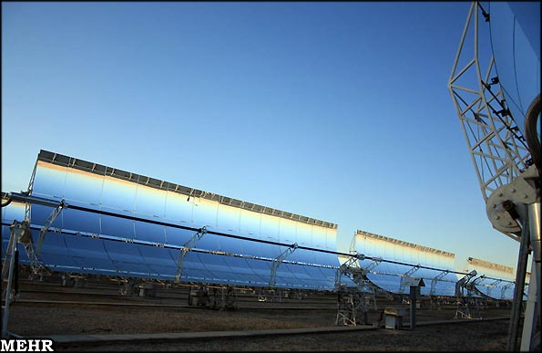

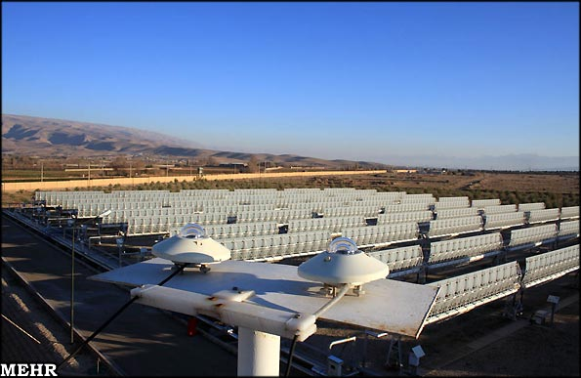

هم اکنون نگرانیهاى فراوانى در زمینه توانایى کشورها در یافتن منابع سرمایه‌اى به منظور تأمین نیازهاى مالى توسعه استفاده از این نوع انرژى در دهه‌هاى آینده وجود دارد که این معضل در کشورهاى در حال توسعه شدیدتر است. اما به نظر مى‌رسد با ایجاد سرمایه گذاریهاى کلان و سریع در این زمینه ، مشارکت بخش خصوصى در این گونه طرحها و مهمتر از همه ارتقاى سطح فرهنگى کشور براى استفاده از انرژیهاى جانشین (تجدیدپذیر) تا چند سال آینده ، دستیابى به این هدف مهم چندان دور نباشد.

استفاده از انرژی حرارتی خورشید
این بخش از کاربردهای انرژی خورشید شامل دو گروه نیروگاهی و غیر نیروگاهی میباشد.
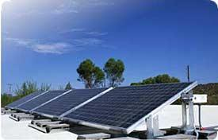

کاربردهای نیروگاهی خورشیدی
یک نیروگاه خورشیدی شامل تاسیساتی است که انرژی تابشی خورشید را جمع کرده و با متمرکز کردن آن، درجه حرارتهای بالا ایجاد می کند. انرژی جمع آوری شده از طریق مبدلهای حرارتی، توربین ژنراتورها و یا موتورهای بخار به انرژی الکتریکی تبدیل خواهد شد. نیروگاه های خورشیدی بر اساس نوع متمرکز کننده ها به سه دسته تقسیم می شوند:
نیروگاه سهموی خطی (Parabolic Trough Collectors )
نیروگاه دریافت کننده مرکزی(C.R.S )
نیروگاه دیش استرلینگ( این تکنولوژی در نیروگاه های خورشیدی مورد استفاده کمتری دارد و در کاربردهای غیر نیروگاهی بیشتر استفاده می شوند.)
از انرژی حرارتی خورشید علاوه بر استفاده نیروگاهی، می توان در زمینه های زیر بصورت صنعتی، تجاری و خانگی استفاده کرد:
گرمایش آب مصرفی( آب گرمکنهای خورشیدی برای منارل، ساختمانها، کارخانجات و استخرها)
گرمایش فضای داخلی ساختمانها
سرمایش فضای داخلی ساختمانها و یخچالهای خورشیدی
آب شیرین کنهای خورشیدی (در اندازه های خانگی و صنعتی)
خشک کنهای خورشیدی ( برای خشک کردن مواد غذایی و محصولات کشاورزی)
خوراک پزهای خورشیدی
تأسیساتی که با استفاده از آنها انرژی جذب شده حرارتی خورشید به الکتریسیته تبدیل می‌شود نیروگاه حرارتی خورشیدی نامیده می‌شود این تأسیسات بر اساس انواع متمرکز کننده‌های موجود و بر حسب اشکال هندسی متمرکز کننده‌ها به سه دسته تقسیم می‌شوند:نیروگاههایی که گیرنده آنها آینه‌های سهموی ناودانی هستند
نیروگاه‌هایی که گیرنده آنها در یک برج قرار دارد و نور خورشید توسط آینه‌های بزرگی به نام هلیوستات به آن منعکس می‌شود. (دریافت کننده مرکزی)
نیروگاه‌هایی که گیرنده آنها بشقابی سهموی (دیش) می‌باشد
قبل از توضیح در خصوص نیروگاه خورشیدی بهتر است شرح مختصری از نحوه کارکرد نیروگاه‌های تولید الکتریسیته داده شود. بهتر است بدانیم در هر نیروگاهی اعم از نیروگاههای آبی، نیروگاههای بخاری و نیروگاههای گازی برای تولید برق از ژنراتورهای الکتریکی استفاده می‌شود که با چرخیدن این ژنراتورها برق تولید می‌شود. این ژنراتورهای الکتریکی انرژی دورانی خود را از دستگاهی بنام توربین تأمین می‌کنند. بدین ترتیب می‌توان گفت که ژنراتورها انرژی جنبشی را به انرژی الکتریکی تبدیل می‌کنند. تأمین کننده انرژی جنبشی ژنراتورها، توربین‌ها هستند توربینها انواع مختلف دارند در نیروگاههای بخاری توربینهایی وجود دارند که بخار با فشار و دمای بسیار بالا وارد آنها شده و موجب به گردش در آمدن پره‌های توربین میگردد. در نیروگاه‌های آبی که روی سدها نصب می‌شوند انرژی پتانسیل موجود در آب موجب به گردش در آمدن پره‌های توربین می‌شود.
بدین ترتیب می‌توان گفت در نیروگاههای آبی انرژی پتانسیل آب به انرژی جنبشی و سپس به الکتریکی تبدیل می‌شود، در نیروگاههای حرارتی بر اثر سوختن سوختهای فسیلی مانند مازوت، آب موجود در سیستم بسته نیروگاه داخل دیگ بخار (بویلر) به بخار تبدیل می‌شود و بدین ترتیب انرژی حرارتی به جنبشی و سپس به الکتریکی تبدیل می‌شود در نیروگاههای گازی توربینهایی وجود دارد که بطور مستقیم بر اثر سوختن گاز به حرکت درآمده و ژنراتور را می‌گرداند و انرژی حرارتی به جنبشی و سپس به الکتریکی تبدیل می‌شود. و اما در نیروگاههای حرارتی خورشیدی وظیفه اصلی بخش‌های خورشیدی تولید بخار مورد نیاز برای تغذیه توربینها است یا به عبارت دیگر می‌توان گفت که این نوع نیروگاهها شامل دو قسمت هستند:سیستم خورشیدی که پرتوهای خورشید را جذب کرده و با استفاده از حرارت جذب شده تولید بخار می‌نماید.
سیستمی موسوم به سیستم سنتی که همانند دیگر نیروگاههای حرارتی بخار تولید شده را توسط توربین و ژنراتور به الکتریسیته تبدیل می‌کند.

نیروگاههای حرارتی خورشید از نوع سهموی خطی
در این نیروگاهها، از منعکس کننده‌هایی که به صورت سهموی خطی می‌باشند جهت تمرکز پرتوهای خورشید در خط کانونی آنها استفاده می‌شود و گیرنده به صورت لوله‌ای در خط کانونی منعکس کننده‌ها قرار دارد. در داخل این لوله روغن مخصوصی در جریان است که بر اثر حرارت پرتوهای خورشید گرم و داغ می‌گردد.
روغن داغ از مبدل حرارتی عبور کرده و آب را به بخار به مدارهای مرسوم در نیروگاههای حرارتی انتقال داده می‌شود تا به کمک توربین بخار و ژنراتور به توان الکتریکی تبدیل گردد.
برای بهره‌گیری بیشتر و افزایش بازدهی لوله دریافت کننده سطح آن را با اکسید فلزی که ضریب بالایی دارد پوشش می‌دهند و همچنین در محیط اطراف آن لوله شیشه‌ای به صورت لفاف پوشیده می‌شود تا از تلفات گرمایی و افت تشعشعی جلوگیری گردد و نیز از لوله دریافت کننده محافظت بعمل آید.
ضمناً بین این دو لوله خلاء بوجود می‌آوردند برای آنکه پرتوهای تابشی خورشید در تمام طول روز به صورت مستقیم به لوله دریافت کننده برسد.
در این نیروگاهها یک سیستم ردیاب خورشید نیز وجود دارد که بوسیله آن آینه‌های شلجمی دائماً خورشید را دنبال می‌کنند و پرتوهای آن را روی لوله دریافت کننده متمرکز می‌نمایند.
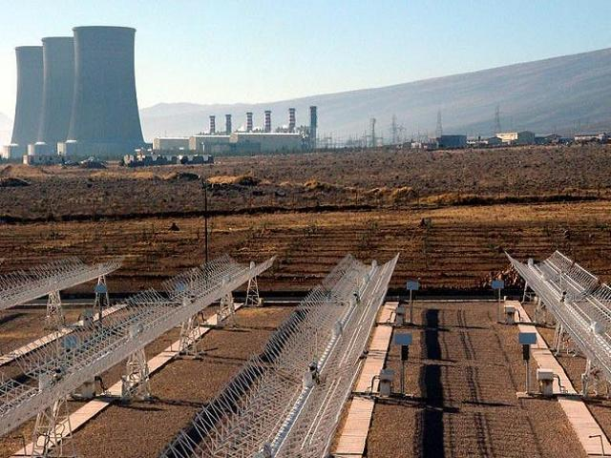
تغییرات تابش خورشید در این نیروگاهها توسط منبع ذخیره و گرمکن سوخت فسیلی جبران می‌شوند. در چند کشور نظیر ایالات متحده آمریکا – اسپانیا – مصر – مکزیک – هند و مراکش از نیروگاه‌های سهموی خطی استفاده شده‌است که این نیروگاهها یا در مرحله ساخت و یا در مرحله بهره‌برداری قرار دارند. در ایران نیز تحقیقات و مطالعاتی در زمینه این نیروگاهها انجام شده و پروژه یک نیروگاه تحقیقاتی با ظرفیت ۳۵۰ کیلووات توسط سازمان انرژیهای نو ایران در شیراز در حال انجام می‌باشد و انتظار می‌رود تا پایان سال ۸۳ به بهره‌برداری برسد.
کلیه مراحل مطالعاتی، طراحی و ساخت این نیروگاه‌ به طور کامل توسط مختصصین و مهندسان ایرانی انجام می‌پذیرد.
بدیهی است که با افزایش ظرفیت فنی و علمی که در اثر اجرای پروژه نیروگاه خورشیدی شیراز عابد محققین مجرب ایرانی می‌شود ایران در زمره محدود کشورهای سازنده نیروگاه‌های خورشید از نو ع متمرکز کننده‌های سهموی خطی قرار خواهند گرفت.
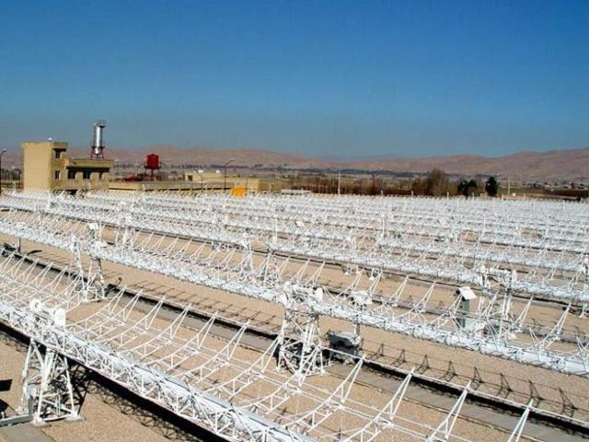

نیروگاههای حرارتی از نوع دریافت کننده مرکزی
در این نیروگاه‌ها پرتوهای خورشیدی توسط مزرعه‌ای متشکل از تعداد زیادی آینه منعکس کننده بنام هلیوستات بر روی یک دریافت کننده که در بالای برج نسبتاً بلندی استقرار یافته‌است متمرکز می‌گردد. در نتیجه روی محل تمرکز پرتوها انرژی گرمایی زیادی بدست می‌آید که این انرژی بوسیله سیال عامل که داخل دریافت کننده در حرکت است، جذب می‌شود و بوسیله مبدل حرارتی به سیستم آب و بخار مرسوم در نیروگاه‌های سنتی منتقل شده و بخار فوق گرم در فشار و دمای طراحی شده برای استفاده در توربین ژنراتور تولید می‌گردد.
این سیال عامل در مبدلهای حرارتی در کنار آب قرار گرفته و موجب تبدیل آن به بخار با فشار و حرارت بالا میگردد. در برخی از سیستم‌ها سیال عامل آب است و مستقیماً در داخل دریافت کننده به بخار تبدیل می‌شود.
برای استفاده دائمی از این نوع نیروگاه‌ در زمانی که تابش خورشید وجود ندارد مثلاً ساعات ابری یا شبها از سیستم‌های ذخیره کننده حرارت و یا احیاناً از تجهیزات پشتیبانی که ممکن است از سوخت فسیلی استفاده کنند جهت ایجاد بخار برای تولید برق کمک گرفته می‌شود.
مطالعات و تحقیقات در زمینه فناوری و سیستمهای این نیروگاه‌ها ادامه دارد و آزمایشگاهها و مؤسسات متعددی در سراسر دنیا در این زمینه فعالیت می‌کنند.
مطالعات ساخت اولین نیروگاه خورشیدی ایران از نوع دریافت کننده مرکزی توسط سازمان انرژیهای نو ایران و با کمک شرکتهای مشاور و سازنده داخلی با ظرفیت یک مگاوات و سیال عامل آب و بخار در طالقان جریان دارد. کلیه مطالعات اولیه و پتانسیل سنجی و طراحی نیروگاه به انجام رسیده و یک نمونه هلیوستات نیز ساخته شده‌است.
نیروگاه‌های حرارتی از نوع بشقابی
در این نیروگاهها از منعکس کننده‌هایی که به صورت شلجمی بشقابی می‌باشد جهت تمرکز نقطه‌ای پرتوهای خورشیدی استفاده می‌گردد و گیرنده‌هایی که در کانون شلجمی قرار میگیرند به کمک سیال جاری در آن انرژی گرمایی را جذب نموده و به کمک یک ماشین حرارتی و ژنراتور آن را به نوع مکانیکی و الکتریکی تبدیل می‌نماید.
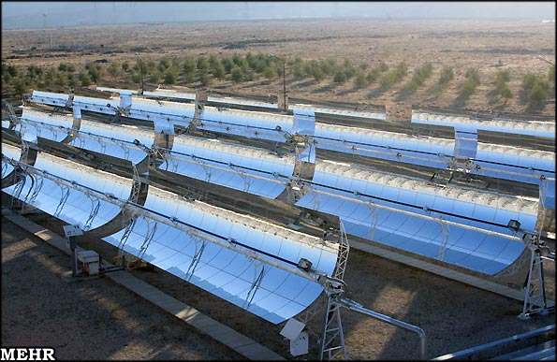

دودکش‌های خورشیدی
روش دیگر برای تولید الکتریسیته از انرژی خورشید استفاده از برج نیرو یا دودکش‌های خورشیدی میباشد در این سیستم از خاصیت دودکش‌ها استفاده می‌شود به این صورت که با استفاده از یک برج بلند به ارتفاع حدود ۲۰۰ متر و تعداد زیادی گرم خانه‌های خورشیدی که در اطراف آن است هوای گرمی که بوسیله انرژی خورشیدی در یک گرمخانه تولید می‌شود و به طرف دودکش یا برج که در مرکز گلخانه‌ها قرار دارد، هدایت می‌شود.
این هوای گرم بعلت ارتفاع زیاد برج با سرعت زیاد صعود کرده و با عث چرخیدن پروانه و ژنراتوری که در پایین برج نصب شده‌است می‌گردد و بوسیله این ژنراتور برق تولید می‌شود هم اکنون یک نمونه از این سیستم در ۱۶۰ کیلومتری جنوب مادرید احداث گردیده که ارتفاع برج آن به ۲۰۰ متر می‌رسد.

مزایای نیروگا ههای خورشیدی
نیروگاه‌های خورشیدی که انرژی خورشید را به برق تبدیل می‌کنند امید است در آینده با مزایای قاطعی که در برابر نیروگاه‌های فسیلی و اتمی دارند به خصوص اینکه سازگار با محیط زیست می‌باشند، مشکل برق بخصوص در دوران انجام ذخائر نفت و گاز را حل نمایند. تأسیس و بکارگیری نیروگاه‌های خورشیدی آینده‌ای پر ثمر و زمینه‌ای گسترده را برای کمک به خودکفایی و قطع وابستگی کشور به صادرات نفت فراهم خواهد کرد. اکنون شایسته‌است که به ذکر چند مورد از مزایای این نیروگاه‌ها بپردازیم.

الف) تولید برق بدون مصرف سوخت
نیروگاه‌های خورشیدی نیاز به سوخت ندارند و برخلاف نیروگاه‌های فسیلی که قیمت برق تولیدی آنها تابع قیمت نفت بوده و همیشه در حال تغییر می‌باشد. در نیروگاه‌های خورشیدی این نوسان وجود نداشته و می‌توان بهای برق مصرفی را برای مدت طولانی ثابت نگهداشت.

ب) عدم احتیاج به آب زیاد
نیروگاه‌های خورشیدی بخصوص دودکشهای خورشیدی با هوای گرم احتیاج به آب ندارند لذا برای مناطق خشک مثل ایران بسیار حائز اهمیت می‌باشند. (نیروگاه‌های حرارتی سنتی هنگام فعالیت نیاز به آب مصرفی زیادی دارند).

پ) عدم آلودگی محیط زیست
نیروگاه‌های خورشیدی ضمن تولید برق هیچگونه آلودگی در هوا نداشته و مواد سمّی و مضر تولید نمی‌کنند در صورتی که نیروگاه‌های فسیلی هوا و محیط اطراف خود را با مصرف نفت – گاز و یا ذغال سنگ آلوده کرده و نیروگاه‌های اتمی با تولید زباله‌های هسته‌ای خود که بسیار خطرناک و رادیواکتیو هستند محیط زندگی را آلوده و مشکلات عظیمی را برای ساکنین کره زمین بوجود می‌آورند.

ت) امکان تأمین شبکه‌های کوچک و ناحیه‌ای
نیروگاه‌های خورشیدی می‌توانند با تولید برق به شبکه سراسری برق نیرو برسانند و در عین امکان تأمین شبکه‌های کوچک ناحیه‌ای، احتیاج به تأسیس خطوط فشار قوی طولانی جهت انتقال برق ندارند و نیاز به هزینه زیاد احداث شبکه‌های انتقال نمی‌باشد.

ث) استهلاک کم و عمر زیاد
نیروگاه‌های خورشیدی بدلایل فنی و نداشتن استهلاک زیاد دارای عمر طولانی می‌باشند در حالی که عمر نیروگاه‌های فسیلی بین ۱۵ تا ۳۰ سال محاسبه شده‌است.

ج) عدم احتیاج به متخصص
نیروگاه‌های خورشیدی احتیاج به متخصص عالی ندارند و میتوان آنها را بطور اتوماتیک بکار انداخت، در صورتی که در نیروگاه‌های اتمی وجود متخصصین در سطح عالی ضروری بوده و این دستگاهها احتیاج به مراقبتهای دائمی و ویژه دارند.

کاربردهای غیر نیروگاهی
کابردهای غیر نیروگاهی از انرژی حرارتی خورشید شامل موارد متعددی می‌باشد که اهم آنها عبارت‌اند از: آبگرمکن و حمام خورشیدی – سرمایش و گرمایش خورشیدی – آب شیرین کن خورشیدی – خشک کن خورشیدی – اجاق خورشیدی – کوره‌های خورشیدی و خانه‌های خورشیدی.

الف – آبگرمکن‌های خورشیدی و حمام خورشیدی
تولید آب گرم مصرفی ساختمانها اقتصادی‌ترین روشهای استفاده از انرژی خورشیدی است می‌توان از انرژی حرارتی خورشید جهت تهیه آب گرم بهداشتی در منازل و اماکن عمومی به خصوص در مکانهایی که مشکل سوخت رسانی وجود دارد استفاده کرد. چنانچه ظرفیت این سیستمها افزایش یابد می‌توان از آنها در حمامهای خورشیدی نیز استفاده نمود. تاکنون با توجه به موقعیت جغرافیایی ایران تعداد زیادی آب گرمکن خورشیدی و چندین دستگاه حمام خورشیدی در نقاط مختلف کشور از جمله استان‌های خراسان – سیستان و بلوچستان و یزد نصب و راه اندازی شده‌است.
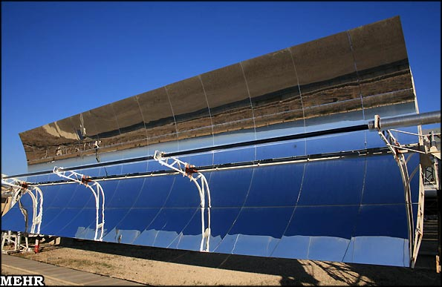
ب – گرمایش و سرمایش ساختمان و تهویه مطبوع خورشیدی
اولین خانه خورشیدی در سال ۱۹۳۹ساخته شد که در آن از مخزن گرمای فصلی برای بکارگیری گرمای آن در طول سال استفاده شده است.]] گرمایش و سرمایش ساختمانها با استفاده از انرژی خورشید، ایده تازه‌ای بود که در سالهای ۱۹۳۰ مطرح شد و در کمتر از یک دهه به پیشرفتهای قابل توجهی رسید. با افزودن سیستمی معروف به سیستم تبرید جذبی به سیستم‌های خورشیدی می‌توان علاوه بر آب گرم مصرفی و گرمایش از این سیستم‌ها در فصول گرما برای سرمایش ساختمان نیز استفاده کرد.

پ – آب شیرین کن خورشیدی
هنگامی که حرارت دریافت شده از خورشید با درجه حرارت کم روی آب شور اثر کند تنها آب تبخیر شده و املاح باقی می‌ماند.
سپس با استفاده از روشهای مختلف می‌توان آب تبخیر شده را تنظیم کرده و به این ترتیب آب شیرین تهیه کرد. با این روش می‌توان آب بهداشتی مورد نیاز در نقاطی که دسترسی به آب شیرین ندارند مانند جزایر را تأمین کرد.
آب شیرین خورشیدی در دو اندازه خانگی و صنعتی ساخته می‌شوند. در نوع صنعتی با حجم بالا می‌توان برای استفاده شهرها آب شیرین تولید کرد.

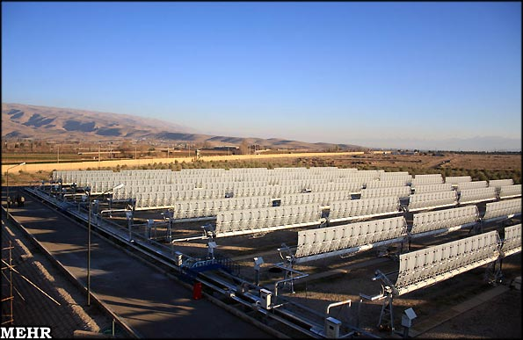

ت – خشک کن خورشیدی
خشک کردن مواد غذایی برای نگهداری آنها از زمانهای بسیار قدیم مرسوم بوده و انسان‌های نخستین خشک کردن را یک هنر می‌دانستند.
خشک کردن عبارت است از گرفتن قسمتی از آب موجود در مواد غذایی و سایر محصولات که باعث افزایش عمر انباری محصول و جلوگیری از رشد باکتریها می‌باشد. در خشک کن‌های خورشیدی بطور مستقیم و یا غیر مستقیم از انرژی خورشیدی جهت خشک نمودن مواد استفاده می‌شود و هوا نیز به صورت طبیعی یا اجباری جریان یافته و باعث تسریع عمل خشک شدن محصول می‌گردد. خشک کن‌های خورشیدی در اندازه‌ها و طرحهای مختلف و برای محصولات و مصارف گوناگون طراحی و ساخته می‌شوند.

ث – اجاقهای خورشیدی
دستگاههای خوراک پز خورشیدی اولین بار بوسیله شخصی بنام نیکلاس ساخته شد. اجاق او شامل یک جعبه عایق بندی شده با صفحه سیاهرنگی بود که قطعات شیشه‌ای درپوش آنرا تشکیل می‌داد اشعه خورشید با عبور از میان این شیشه‌ها وارد جعبه شده و بوسیله سطح سیاه جذب می‌شد سپس درجه حرارت داخل جعبه را به ۸۸ درجه افزایش می‌داد. اصول کار اجاق خورشیدی جمع آوری پرتوهای مستقیم خورشید در یک نقطه کانونی و افزایش دما در آن نقطه می‌باشد. امروزه طرحهای متنوعی از این سیستم‌ها وجود دارد که این طرحها در مکانهای مختلفی از جمله آفریقای جنوبی آزمایش شده و به نتایج خوبی نیز رسیده‌اند. استفاده از این اجاقها به ویژه در مناطق شرقی کشور ایران که با مشکل کمبود سوخت مواجه می‌باشند بسیار مفید خواهد بود.

ج – کوره خورشیدی
در قرن هجدهم نوتورا اولین کوره خورشیدی را در فرانسه ساخت و بوسیله آن یک تل چوبی را در فاصله ۶۰ متری آتش زد.
بسمر پدر فولاد جهان نیز حرارت مورد نیاز کوره خود را از انرژی خورشیدی تأمین می‌کرد. متداولترین سیستم یک کوره خورشیدی متشکل از دو آینه یکی تخت و دیگری کروی می‌باشد. نور خورشید به آینه تخت رسیده و توسط این آینه به آینه کروی بازتابیده می‌شود. طبق قوانین اپتیک هر گاه دسته پرتوی موازی محور آینه با آن برخورد نماید در محل کانون متمرکز می‌شوند به این ترتیب انرژی حرارتی گسترده خورشید در یک نقطه جمع می‌شود که این نقطه به دماهای بالایی می‌رسد. امروزه پروژه‌های متعددی در زمینه کوره‌های خورشید در سراسر جهان در حال طراحی و اجراء می‌باشد.

چ – خانه‌های خورشیدی
ایرانیان باستان از انرژی خورشیدی برای کاهش مصرف چوب در گرم کردن خانه‌های خود در زمستان استفاده می‌کردند. آنان ساختمانها را به ترتیبی بنا می‌کردند که در زمستان نور خورشید به داخل اتاقهای نشیمن می‌تابید ولی در روزهای گرم تابستان فضای اتاق در سایه قرار داشت. در اغلب فرهنگ‌های دیگر دنیا نیز می‌توان نمونه‌هایی از این قبیل طرحها را مشاهده نمود. در سالهای بین دو جنگ جهانی در اروپا و ایالات متحده طرحهای فراوانی در زمینه خانه‌های خورشیدی مطرح و آزمایش شد. از آن زمان به بعد تحول خاصی در این زمینه صورت نگرفت. حدود چند سالی است که معماران بطور جدی ساخت خانه‌های خورشیدی را آغاز کرده‌اند و به دنبال تحول و پیشرفت این تکنولوژی به نتایج مفیدی نیز دست یافته‌اند مثلاً در ایالات متحده در سال ۱۸۹۰ به تنهایی حدود ۱۰ تا ۲۰ هزار خانه خورشیدی ساخته شده‌است. در این گونه خانه‌ها سعی می‌شود از انرژی خورشید برای روشنایی – تهیه آب گرم بهداشتی – سرمایش و گرمایش ساختمان استفاده شود و با بکار بردن مصالح ساختمانی مفید از اتلاف گرما و انرژی جلوگیری شود.
در ایران نیز پروژه ساخت اولین ساختمان خورشیدی واقع در ضلع شمالی دانشگاه علم و صنعت و به منظور مطالعه و پژوهش در خصوص بهینه سازی مصرف انرژی و امکان بررسی روشهای استفاده از انواع انرژیهای تجدیدپذیر به ویژه انرژی خورشیدی اجرا گردیده‌است.
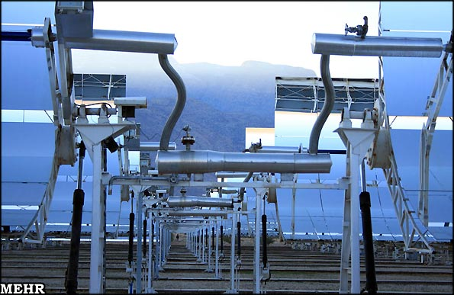

سیستمهای فتوولتاییک
به پدیده‌ای که در اثر تابش نور بدون استفاه از مکانیزم‌های محرک، الکتریسیته تولید کند پدیده فتوولتائیک و به هر سیستمی که از این پدیده‌ها استفاده کند سیستم فتوولتائیک گویند. سیستم‌های فتوولتائیک یکی از پر مصرف‌ترین کاربرد انرژی‌های نو می‌باشند و تاکنون سیستم‌های گوناگونی با ظرفیت‌های مختلف (۵/۰ وات تا چند مگاوات) در سراسر جهان نصب و راه اندازی شده‌است و با توجه به قابلیت اطمینان و عملکرد این سیستم‌ها هر روزه بر تعداد متقاضیان آنها افزوده می‌شود. از سری و موازی کردن سلولهای آفتابی می‌توان به جریان و ولتاژ قابل قبولی دست یافت. در نتیجه به یک مجموعه از سلولهای سری و موازی شده پنل (Panel) فتوولتائیک می‌گویند. امروزه اینگونه سلولها عموماً از ماده سیلیسیم تهیه می‌شود و سیلیسیم مورد نیاز از شن و ماسه تهیه می‌شود که در مناطق کویری کشور، به فراوانی یافت می‌گردد. بنابراین از نظر تأمین ماده اولیه این سلولها هیچگونه کمبودی در ایران وجود ندارد. سیستمهای فتوولتائیک را می‌توان بطور کلی به سه بخش اصلی تقسیم نمود که بطور خلاصه به توضیح آنها می‌پردازیم.
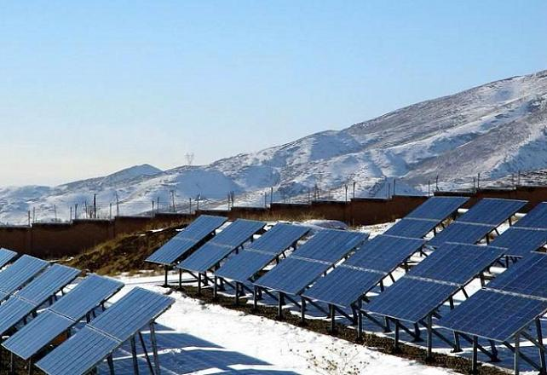

۱ – پنلهای خورشیدی:
این بخش در واقع مبدل انرژی تابشی خورشید به انرژی الکتریکی بدون واسطه مکانیکی می‌باشد. لازم به این بخش در واقع کلیه مشخصات سیستم را کنترل کرده وتوان ورودی پنلها را طبق طراحی انجام شده و نیاز مصرف کننده به بار یا باتری تزریق و کنترل می‌کند لازم به ذکر است که در این بخش مشخصات و عناصر تشکیل دهنده با توجه به نیازهای بار الکتریکی و مصرف کننده و نیز شرایط آب و هوایی محلی تغییر می‌کند.

۳ – مصرف کننده یا بار الکتریکی:
با توجه به خروجی DC پنلهای فتوولتائیک، مصرف کننده می‌تواند دو نوع DC یا AC باشد، همچنین با آرایشهای مختلف پنلهای فتوولتائیک می‌توان نیاز مصرف کنندگان مختلف را با توانهای متفاوت تأمین نمود. با توجه به کاهش روز افزون ذخائر سوخت فسیلی و خطرات ناشی از بکارگیری نیروگاههای اتمی، گمان قوی وجود دارد که در آینده‌ای نه چندان دور سلولهای خورشیدی به انرژی برق به‌عنوان جایگزین مناسب و بی خطر برای سوختهای فسیلی و نیروگاههای اتمی توسط بشر بکار گرفته شود.
مصارف و کاربردهای فتوولتائیکمصارف فضانوردی و تأمین انرژی مورد نیاز ماهواره‌ها جهت ارسال پیام

روشنایی خورشیدی:
در حال حاضر روشنایی خورشیدی بالاترین میزان کاربرد سیستم‌های فتوولتائیک را در سراسر جهان دارد و سالانه دهها هزار نمونه از این سیستم در سراسر جهان نصب و راه اندازی می‌گردد، مانند برق جاده‌ها و تونلها بخصوص در مناطقی که به شبکه برق دسترسی ندارند، تأمین برق پاسگاههای مرزی که دور از شبکه برق هستند، تأمین برق مناطقی شکاربانی و مناطق حفاظت شده نظیر جزیره‌های دور افتاده که جنبه نظامی دارند.

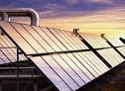

سیستم تغذیه کننده یک واحد مسکونی:
انرژی مورد نیاز کلیه لوازم برقی منازل (شهری و روستایی) و مراکز تجاری را می‌توان با استفاده از پنلهای فتوولتائیک و سیستمهای ذخیره کننده و کنترل نسبتاً ساده، تأمین نمود.سیستم پمپاژ خورشیدی:
سیستم پمپهای فتوولتائیک قابلیت استحصال آب از چاهها، قنوات، چشمه‌ها، رودخانه‌ها و ….. را جهت مصارف متنوعی دارا می‌باشد.

سیستم تغذیه کننده ایستگاههای مخابراتی و زلزله نگاری:
اغلب ایستگاههای مخابراتی و یا زلزله نگاری در مکانهای فاقد شبکه سراسری و صعب العبور و یا در محلی که احداث پست فشار قوی به فشار ضعیف و تأمین توان الکتریکی ایستگاه مذکور صرفه اقتصادی و حفاظت الکتریکی ندارد نصب شده‌اند.ماشین حساب، ساعت، رادیو، ضبط صوت و وسایل بازی کودکانه یا هر نوع وسیله‌ای که تاکنون با باطری خشک کار می‌کرده‌است یکی دیگر از کاربردهای این سیستم می‌باشد.
مثلاً ژاپن در سال ۱۹۸۳ حدود ۳۰ میلیون ماشین حساب خورشیدی تولید کرده‌است که سلولهای خورشیدی بکار گرفته در آنها مساحتی حدود ۰۰۰/۲۰ متر مربع و توان الکتریکی معادل ۵۰۰ کیلووات داشته‌اند.

نیروگاههای فتوولتائیک:
هم‌زمان با استفاده از سیستم‌های فتوولتائیک در بخش انرژی الکتریکی مورد نیاز ساختمانها اطلاعات و تجربیات کافی جهت احداث واحدهای بزرگ‌تر حاصل گردید و همه اکنون در بسیاری از کشورهای جهان نیروگاه فتوولتائیک در واحدهای کوچک و بزرگ و به صورت اتصال به شبکه و یا مستقل از شبکه نصب و راه اندازی شده‌است ولی این تأسیسات دارای هزینه ساخت، راه اندازی و نگهداری بالایی می‌باشند که فعلاً مقرون به صرفه و اقتصادی نیست.
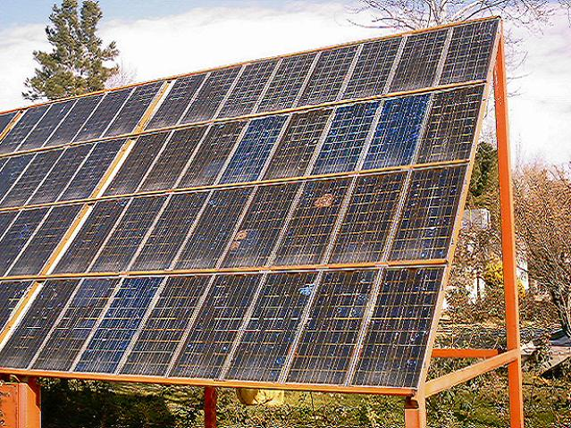
یخچالهای خورشیدی:
از یخچالهای خورشیدی جهت سرویس دهی و ارائه خدمات بهداشتی و تغذیه‌ای در مناطق دور افتاده و صعب العبور استفاده می‌گردد. عملکرد مناسب یخچالهای خورشیدی تا حدی بوده‌است که در طی ۵ سال گذشته بیش از ۱۰۰۰۰ یخچال خورشیدی برای کاربردهای بهداشتی و درمانی در سراسر آفریقا راه اندازی شده‌است.

سیستم تغذیه کننده پرتابل یا قابل حمل:
قابلیت حمل و نقل و سهولت در نصب و راه اندازی از جمله مزایای این سیستم‌ها می‌باشد بازده توان این سیستم‌ها از ۱۰۰ وات الی یک کیلو وات تعریف شده‌است. از جمله کاربردهای آن می‌توان به تأمین برق اضطراری در مواقع بروز حوادث غیر مترقبه، سیستم تغذیه کننده یک چادر عشایری و کمپ‌های جنگلی اشاره نمود.

انرژي خورشيدي و سلول هاي خورشيدي
امروزه بشر با دو بحران بزرگ روبرو است که بیش از آنچه ما ظاهرا تشخیص می دهیم با یکدیگر ارتباط دارند. از یک طرف جوامع صنعتی و همچنین شهرهای بزرگ با مشکل الودگی محیط زیست مواجهند و از طرف دیگر مشاهده می شود که مواد اولیه و سوخت مورد نیاز همین ماشینها با شتاب روز افزون در حال اتمام است.
اثرات مصرف بالای انرژِی در زمین و آب و هوا آشکارا مشخص می باشدو ما تنها راه حل را در پایین اوردن میزان مصرف انرژی می دانیم ,حال انکه این امر نمی تواند به طور موثر ادامه داشته باشد.توجه و توصل به انرژی اتمی به عنوان جانشینی برای سوختهای فسیلی نیز چندان موفقیت آمیز نبوده است.
صرف هزینه های سنگین و همچنین تشعشعات خطر ناکی که ازنیروگاههای اتمی در فضا پخش شده ,نتیجه مثبتی نداشته است و اگر یکی از این نیروگاهها منفجر شود زیانهای فراوان و جبران ناپذیری به بار خواهد اورد.به علاوه به مشکل اساسی که در مورد مواد سوختی نظیر نفت ,گاز و زغال سنگ داشتیم بر می خوریم بدین معنی که معادن اورانیم که سوخت این نیروگاهها را تامین می کند منابع محدودی هستند و روزی خواهد رسیدکه این ذخایر پایان خواهد یافت و ماده ای که جایگزین ان شود وجود نخواهد داشت.

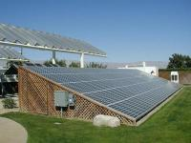
انرژی خورشیدی :
خورشید به عنوان یک منبع بی پایان انرژی می تواند حلال مشکلات موجود در مورد انرژی و محیط زیست باشد.انرژی بدون خطر ...
این انرژی که به زمین می تابد هزاران بار بیشتر از انچه که ما نیاز داریم و مصرف می کنیم ,می باشد.حتی نور کمی که از پنجره به اتاق میتابد دارای انرژی بیشتری از سیم برقی است که به داخل اتاق کشیده شده است.از انرژی خورشیدی می توان استفاده های مهم و کاملا مفید, به عنوان یک انرژی تمیز و قابل دسترس در همه جا استفاده کرد. اما از نور خورشید به طور مستقیم نمی توان به جای سوخت های فسیلی بهره برد بلکه باید دستگاههایی ساخته شود که بتوانند انرژی تابشی خورشید را به انرژی قابل استفاده نظیر انرژی مکانیکی, حرارتی الکتریسیته و ...تبدیل کنند.
مصارف انرژی خورشیدی :
1)گرم کننده ها مثل ابگرمکن خورشیدی که برای گرمای خانه ها و کوره های خوشیدی که برای ذوب فلزات حتی با دمای بالا نظیر اهن استفاده می شود و دمایی تا حدود 6000درجه سانتی گراد تولید می کنند.
2)دستگاههای اب شیرین کن که توسط اینه هایی نور خورشید را روی مخازن اب متمرکز می کنند تا کار تبخیر را انجام دهد.
3)الکتریسیته خورشیدی در این روش که نسبت به سایر روشها ارجحیت دارد.انرژی الکتریکی به سادگی قابل تبدیل به سایر انرژی ها بوده و می توان ان را ذخیره کرد.
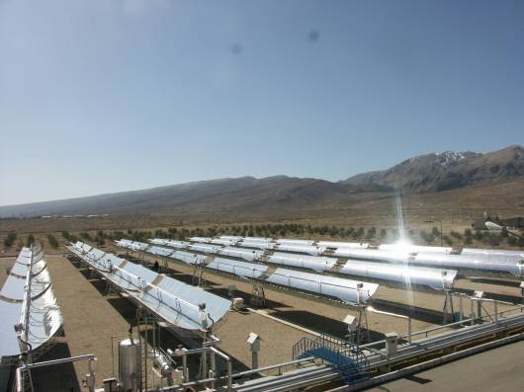

طریقه دریافت الکتریسیته از انرژی خورشیدی :
1) نیروگاه های حرارتی که حرارت لازم توسط اینه هایی که نور خورشید را روی دیگ بخار متمرکز میکنند, تولید میشود.
2} اثر فتوولتایی:در این روش انرژی تابشی مستقیما به انرژی الکتریکی تبدیل میشود.قطعاتی که اثر فتوولتایی از خود نشان میدهند به سلول خورشیدی معروفند .
و در حال حاظر بیشترین استفاده از انرژی خورشیدی با این روش است.در برخی کشورها نیروگاه های فتوولتائیک ساخته شده که برای تولید برق است.
اما بیشترین استفاده از سلولهای خورشیدی در نیروگاه(( فتو ولتائیک50مگاواتی جزیره کرت یونان))است.

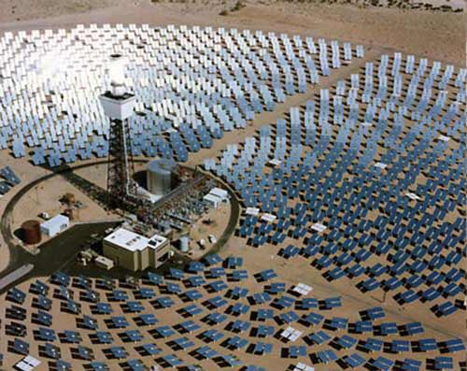

اساس کار سلولهای خورشیدی :
سلول خورشیدی عبارت از قطعات نیمرسانایی هستند که انرژی تابشی خورشید را به انرژی الکتریکی تبدیل میکنند.رسانندگی این مواد به طور کلی به دما ,روشنایی ,میدان مغناطیسی و مقدار دقیق ناخالصی موجود در نیم رسانا بستگی دارد.
از ویژگی های سلولهای خورشیدی میتوان به این موارد اشاره کرد:
جای زیادی اشغال نمی کنند .قسمت متحرک ندارند .بازده انها با تغییرات دمایی محیط تغییرات چندانی نمی کنند.نسبتا به سادگی نصب می شوند.به راحتی با سیستمهای به کار رفته در ساختمان جور می شوند.
همچنین از اشکالات سلولهای خوشیدی می توان به تولید وسایل فتوولتائیک که هزینه زیادی دارد و چگالی انرژی تابشی که بسیار کم است اشاره کرد که در فصول مختلف و ساعات متفاوت شبانه روز تغییر می كند که باید ذخیره شود و همین موضوع بسیار هزینه بر است.

کاربردهای سلولهای خوشیدی :
1)تامین نیروی حرکتی ماهواره ها و سفینه های فضایی
2)تامین انرژی لازم دستگاهایی که نیاز به ولتاژهای کمتری دارند مثل ماشین حساب و ساعت
3)تهیه برق شهر توسط نیروگاههای فتوولتائیک
4)تامین نیروی لازم برای حرکت خودروها و قایقهای کوچک

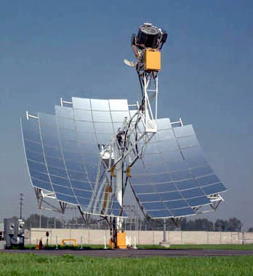

كاربرد انرژي خورشيد در نيروگاههاي سيكل تركيبي
با توجه به منابع رو به اتمام سوخت‌هاي فسيلي و داشتن محيط زيست سالم، نيروي باد و نور خورشيد و گرماي درون زمين و همچنين امواج متلاطم درياها و حتي گازهاي متصاعد از انباشت زباله‌ها هم به عنوان انرژي‌هاي تجديدپذير و پاكيزه مورد توجه قرار گرفته‌اند. اما مسئله اينجاست كه فناوري استفاده از اين منابع بي‌پايان انرژي هنوز در مراحل آغازين رشد خود قرار دارد و بسيار پرهزينه است.
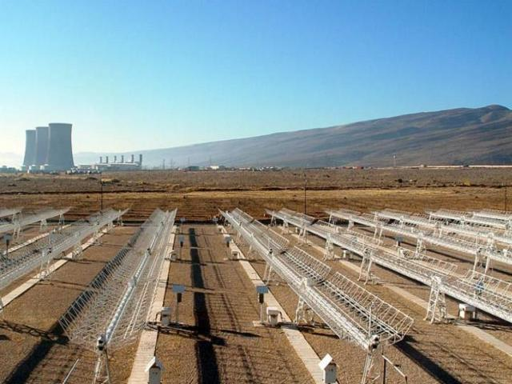
اين مقاله به كاربرد و تلفيق انرژي خورشيد در نيروگاه‌هاي سيكل تركيبي، كه حدود دو دهه از سابقه استفاده از آن مي‌گذرد مي‌پردازد و پارامترهاي مهم در طراحي اين نوع از نيروگاه‌ها را مورد بحث و بررسي قرار مي‌دهد.اين كاربرد در صنعت نام ISCCS گرفته است. در نيروگاه‌هاي خورشيدي انرژي خورشيدي در گردآورنده‌هاي خورشيدي به حرارت تبديل شده و حرارت خود را در مبدلهاي حرارتي به سيكل آب نيروگاه داده و به عنوان بخشي از منبع انرژي عمل مي‌كند. بدين ترتيب علاوه بر افزايش راندمان نيروگاه، در مصرف سوخت‌هاي فسيلي نيز صرفه‌جويي خواهد شد.

معرفي نيروگاه‌هاي حرارتي خورشيدي با گردآورنده‌هاي سهموي
گردآورنده‌هاي سهموي از ماجول‌هاي مشابه در رديف‌هاي موازي تشكيل شده (نوعاً از آينه‌هاي شيشه‌اي) و با خم مناسب در يك جهت ساخته مي‌شوند. اين آينه‌ها خورشيد را از شرق به غرب دنبال مي‌كنند و روي محور شمال- جنوب مي‌چرخند. يك دستگاه سنسور خورشيدي موقعيت و حركت گردآورنده‌ها را كنترل مي‌كند. تمام اين ماجول‌ها با يك كامپيوتر اصلي بنام كنترلر ناظر مزرعه خورشيدي كنترل مي‌شوند.
آينه‌ها، انرژي خورشيدي را روي يك لوله بنام المان جمع‌آوري حرارت كه در محل كانون سهمي است متمركز مي‌كنند. در طراحي‌هاي امروزي گرما توسط سيال عاملي كه از روغن مصنوعي است به بخش توليد توان منتقل مي شود. سيال عامل از يك سيستم مبدل حرارتي عبور كرده و بخار براي توليد توان توليد مي‌شود.
تكنولوژي گردآورنده‌هاي سهموي در حال حاضر اثبات شده‌ترين تكنولوژي نيروگاه خورشيدي براي توليد برق است. علت اين امر ساخته شدن 9 نيروگاه تجاري در صحراي مجاوا در كاليفرنيا است. قدرت اين نيروگاه از 14 تا 80 مگاوات و ظرفيت نصب شده كل 354 مگاوات هستند. به همين دليل تكنولوژي گردآورنده‌هاي سهموي نسبت به ساير روش‌هاي توليد برق از خورشيد متمايز شده است.
مطالعات و فعاليتهاي انجام شده در زمينه نيروگاههاي خورشيدي در كشور ايران
كشور ايران از لحاظ دريافت انرژي خورشيدي بسيار غني است، متوسط چگالي تابش ساليانه در قسمت مركزي ايران 250 وات بر متر مربع است. ميزان كل دريافت انرژي خورشيدي در كشور ايران با توجه به مساحت و متوسط تعداد ساعات آفتابي آن در سال، كه بالغ بر 2800 ساعت است، حدود 1016 مگاژول در سال يا معادل 1634 ميليارد بشكه نفت خام است.
در كشور ايران در سالهاي اخير پروژه‌هاي بسياري در راستاي استفاده از انرژي خورشيدي جهت توليد برق صورت گرفته است كه مي‌توان به موارد زير اشاره كرد:
• نيروگاههاي فتوولتاييك با توان خروجي 0،4 تا 45 كيلووات در تهران، خراسان، يزد و سمنان
• نيروگاه خورشيدي شيراز
نيروگاه خورشيدي شيراز با گردآورنده هاي سهموي و ظرفيت 250 كيلووات از نوع كلكتورهاي سهموي خطي، در محل 15 كيلومتري پل فسا- نيروگاه سيكل تركيبي فارس كه در اين نيروگاه تعداد 48 عدد گردآورنده سهموي خطي به طول 25 متر و عرض دهانه 4/3 متر در 16 رديف سه تايي نصب شده و فعلاً براي توليد بخار از آن استفاده مي شود.
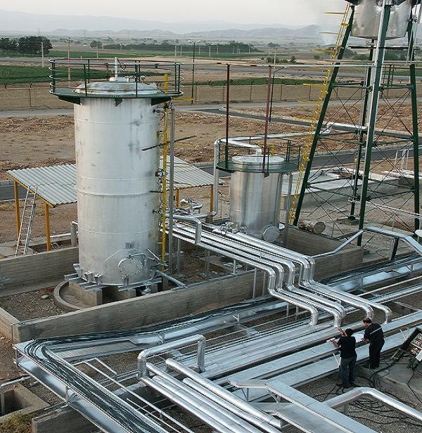

• پروژه نيروگاه تلفيقي تركيبي يزد
نيروگاه سيكل تركيبي تلفيقي يزد شامل دو واحد گاز مدل 2و94V هر كدام با قدرت 159 مگاوات در شرايط ايزو (در شرايط ايزو فشار هوا 1،013 اتمسفر، دمادي محيط 15 درجه سانتي گراد و رطوبت هوا 60 درصد است)، يك دستگاه واحد بخار با قدرت 160 مگاوات به همراه تلفيق حدود 17 مگاوات انرژي خورشيدي در نيروگاه سيكل تركيبي است كه قرار است در سال 2008 به بهره برداري برسد.

پارامتر هاي طراحي يك نيروگاه تلفيقي- تركيبي
طراحي يك نيروگاه سيكل تركيبي تلفيقي در پنج فاز مختلف صورت مي گيرد:
1- امكان سنجي و طراحي مفهومي 2- طراحي پايه 3- طراحي تفصيلي 4- خريد تجهيزات نيروگاه 5- ساخت، راه اندازي و انجام تست هاي عملكردي نيروگاه.
در اين مقاله خلاصه اي از مراحل مختلف طراحي در فاز اول بيان مي‌شود.

داده هاي جوي براي نيروگاه خورشيدي:
طراحي و كنترل آينه هاي خورشيدي سهموي، هليوستات يا سيستم هاي گردآورنده بشقابي نياز به اطلاعاتي درباره مقدار تابش مستقيم خورشيد دارند. در اينجا كسري از نور خورشيد كه به دليل جذب توسط لايه ازن، پراكندگي و جذب توسط مولكول هاي هوا، پراكندگي و جذب توسط ابر و بخار است، مورد توجه نبوده و فقط بخشي از نور خورشيد كه مي‌تواند دانسيته انرژي بيشتري به گيرنده‌هاي خورشيدي برساند مورد توجه است. بنابراين دي ان آي به صورت دانسيته فلوي تابش شده در طيف (m? 3 to m? 3 و 0 ) نور خورشيد كه بطور عمود بر سطح گيرنده مي تابد تعريف مي شود.
بنابر اين لازم است مقدار تشعشع مستقيم عمودي دي ان آي سال به سال تغيير كند لذا يك پريود زماني حداقل 5 ساله بايد ثبت شده و مقادير دي ان آي و درجه حرارت محيط با فواصل زماني يكساعته بايستي در دسترس باشد. اين داده هاي جوي توسط ماهواره جمع‌آوري مي‌شود.
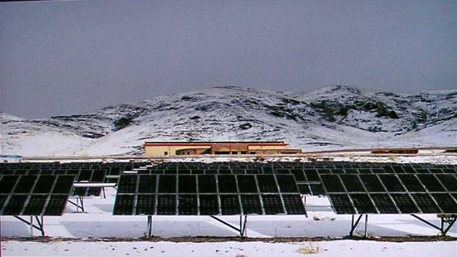
طراحي سيكل ترموديناميكي
يك نيروگاه سيكل تركيبي تلفيقي شامل سه بخش توربين گاز، توربين بخار و بخش مزرعه خورشيدي است. بخش توربين گاز نيروگاه مي‌تواند شامل يك يا دو واحد توربين گاز با قدرت خروجي مشخصي در شرايط ايزو باشد. توربين بخار نيروگاه، شامل يك واحد بخاري، يك دستگاه ديگ بازيافت گرما، در صورت لزوم احتراق اضافي براي هر ديگ بازيافت گرما، مبدل‌هاي حرارتي خورشيدي، سيستم خنك كاري و ديگر سيستم هاي كمكي است.
معمولاً شرايط سايت از نظر ارتفاع از سطح دريا، درجه حرارت محيط و ميزان رطوبت به نحوي است كه واحدهاي گازي نمي‌توانند 100% توان نامي را توليد كنند لذا كسري توان و انرژي را در طول روز از طريق مزرعه خورشيدي و شب هنگام، زماني كه خورشيد وجود ندارد با احتراق اضافي تعبيه شده در ديگ بازيافت گرما، و درنتيجه سوخت اضافي تأمين مي شود.
بخش خورشيدي نيز شامل مزرعه خورشيدي، مبدل هاي حرارتي – خورشيدي و همچنين كليه تجهيزات جانبي ديگر براي جذب انرژي از سيال عامل جهت توليد مگاوات كسري انرژي است تا ظرفيت كامل يك نيروگاه سيكل تركيبي حاصل شود. شكل 2 دياگرام يك نيروگاه تركيبي تلفيقي خورشيدي را نشان مي دهد.
با توجه به حالت هاي مختلف بهره‌برداري از واحدهاي سيكل تركيبي نيروگاه، دياگرامهاي بالانس حرارتي مختلفي حاصل مي شود كه براي طراحي و اندازه كردن نيروگاه خورشيدي و رسيدن به توان طراحي نامي بخش خورشيدي، لازم است، حداقل پنج الي شش دياگرام بالانس حرارتي در حالت بهره برداري روز و شب و حداكثر توان طراحي خورشيدي در دسترس طراح قرار گيرد.

طراحي اجزاي نيروگاه خورشيدي
گردآورنده هاي حرارت خورشيدي
امروز مسئله كاهش هزينه هاي نيروگاه‌هاي خورشيدي با طراحي بهينه تجهيزات نيروگاه خورشيدي از جمله طراحي بهينه ساختمان گردآورنده هاي خورشيدي بسيار مورد توجه قرار گرفته است. آخرين فناوري ها در ساخت گردآورنده‌هاي خورشيدي، در طراحي گردآورنده‌هاي جديد نوع يورو تراف بكار برده شده است. هدف از طراحي گردآورنده هاي جديد يورو تراف ساخت يك ساختار گردآورنده سبك براي نيروگاه خورشيدي است كه داراي وزن مخصوص كمتر از 30 كيلوگرم بر متر مربع دهانه آينه ها، و ارزان تر از گردآورنده‌هاي موجود باشد. عملكرد نوري اين گردآورنده‌هاي جديد نيز مساوي و حتي بيشتر از گردآورنده هاي موجود و مورد استفاده در نيروگاه هاي خورشيدي در سطح جهان بوده است. از مشخصات مهم گردآورنده هاي جديد در مقايسه با گردآورنده هاي موجود مي توان به كاهش تعداد قطعات و كاهش هزينه ساخت، بهينه سازي سازه فولادي با روش المان هاي محدود براي هر كدام از قطعات جهت كاهش وزن گردآورنده و طراحي مقاومتر به منظور كاهش تغيير شكل گردآورنده در اثر نيروي باد در زمان بهره‌برداري اشاره كرد.
راندمان گردآورنده هاي خورشيدي با مقادير دي ان آي، اختلاف درجه حرارت بين محيط و درجه حرارت سيال عامل(روغن)، زاويه برخورد تشعشعات خورشيدي و زمان تغيير مي كند. منحني‌هاي راندمان حرارتي گردآورنده‌هاي نوع يورو تراف در شكل 3 نشان داده شده است. همچنين در شكل 4 اصول پايه و دنبال كردن روزنه خورشيد توسط گردآورنده 150 متري نوع يورو تراف نشان مي دهد.
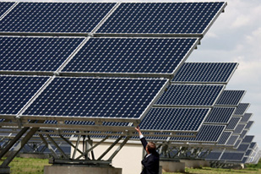
گيرنده حرارتي گردآورنده هاي سهموي
در نيروگاه هاي خورشيدي با گردآورنده‌هاي سهموي، گيرنده‌هاي حرارتي (المان هاي جمع آوري گرما) به شكل لوله هاي جذب كننده هستند. اين لوله ها در خط كانوني سهمي قرار داشته و تشعشعات خورشيدي را جذب و آن را به سيال انتقال حرارت كه از داخل لوله جريان دارد، منتقل مي كنند. اين لوله (شكل 5) فولادي و داخل يك لوله شيشه اي خلاء قرار دارد و در دو طرف داراي سيل بندي مناسبي است.

مشخصات سيستم سيال انتقال حرارت
سيستم سيال انتقال حرارت يك سيستم مدار بسته است كه از روغن وي پي 1 به عنوان سيال انتقال حرارت استفاده مي‌كند. وظيفه سيستم سيال انتقال حرارت انتقال انرژي حرارتي جمع آوري شده است از گردآورنده هاي خورشيدي به سيستم توليد بخار است. در مزرعه خورشيدي سيال انتقال حرارت گرم شده و توسط دو الكترو پمپ سرعت متغير به دو مبدل حرارتي پمپ مي شود. در اين مبدل هاي حرارتي، گرماي دريافت شده از خورشيد به سيكل آب و بخار نيروگاه سيكل تركيبي منتقل مي شود. هر كدام از اين مبدل هاي حرارتي داراي يك واحد صرفه جو و يك واحد تبخير ساز هستند. درجه حرارت سيال انتقال حرارت در ورودي و خروجي مبدل هاي حرارتي با تنظيم مقدار فلوي سيال، كنترل و ثابت نگهداشته مي شود.
سيستم سيال انتقال حرارت علاوه بر موارد فوق، داراي تجهيزات ديگري نيز هست كه در قسمت پالايش روغن قرار دارند. براي مثال مي توان به تانك هاي اضافه فلو، سيستم مخزن كمكي، سيستم احيا براي زدودن گاز، بخار و لجن روغن، سيستم حفاظت از يخ زدگي روغن و سيستم گاز خنثي اشاره كرد. در سيستم گاز خنثي از گاز نيتروژن استفاده شده كه براي جلوگيري از ورود گاز اكسيژن به داخل مخازن مختلف و نگهداري فشار حداقل است.
الكتروپمپ هاي حفاظت از يخ زدگي وظيفه به جريان انداختن روغن به هنگام پائين بودن دماي محيط در شب هنگام و كار نكردن طولاني مدت مزرعه خورشيدي را به عهده دارند.
سيستم هاي ابزاردقيق و كنترل مزرعه خورشيدي و سيستم سيال انتقال حرارت
شرايط بهره برداري براي نيروگاه‌هاي با سوخت فسيلي به گونه‌اي است كه مي‌توانند 24 ساعته در مدار باشند و برق توليد كنند، در صورتيكه نيروگاه‌هاي خورشيدي فقط طي ساعات روز قادر به توليد توان هستند. بر اساس دياگرام هاي بالانس حرارتي، كسري توان توليدي توسط بخش خورشيدي را مي توان با روشن كردن مشعل هاي اضافي در بويلر نيز جبران كرد.
مولد بخار خورشيدي فقط هنگامي كار مي‌كند كه درجه حرارت سيال انتقال حرارت در خروجي مزرعه خورشيدي مقدار مطلوبي باشد. نظر به اينكه تلفات حرارتي در طول شب باعث كاهش درجه حرارت سيال مي‌شود لذا پس از غروب خورشيد درجه حرارت سيستم مي بايست در بيشتر از 20 درجه سانتي گراد نگهداشته شود تا در شب‌هاي سرد از يخ زدگي جلوگيري شود. درجه حرارت واقعي هنگام صبح به عوامل زيادي وابسته است مانند جرم سيال انتقال حرارت، درجه حرارت محيط و اينرسي حرارتي كل سيستم بستگي دارد. پس از بالا آمدن خورشيد درجه حرارت سيال انتقال حرارت شروع به افزايش مي‌كند. هنگاميكه خورشيد به 10 درجه بالاي افق برسد و دي ان آي بيشتر از مقدار w/m2 200 بشود گردآورنده‌هاي سهموي از وضعيت غير فعال به وضعيت كانوني آورده مي شوند. سپس الكتروپمپ‌هاي گردشي سيال انتقال حرارت شروع به كار كرده و سيستم توسط پرتوهاي خورشيدي شروع به گرم شدن مي كند. تا زماني كه درجه حرارت سيال انتقال حرارت به مقدار درجه حرارت كاركرد سيستم نرسد، مي توان سيستم مبدل هاي حرارتي را باي پس كرد.
هنگامي كه سيستم سيال انتقال حرارت به درجه حرارت مطلوب برسد، شيرهاي آب و بخار مولد بخار خورشيدي باز شده و توليد بخار آغاز مي شود. با به مدار آمدن بخش خورشيدي، تعداد مشعل هاي اضافي بويلر مي توانند كاهش يابند.
هنگامي كه تشعشعات عمود و مستقيم خورشيد به دليل ابري شدن هوا يا غروب خورشيد به زير مقدار مشخصي برسد، مزرعه خورشيدي بايستي شات داون داده شود. عمل شات داون با برگرداندن آينه‌ها به وضعيت غير كانوني، بستن شيرهاي آب و بخار خورشيدي و خاموش كردن پمپ‌هاي گردشي سيال انتقال حرارت انجام مي پذيرد. در صورتيكه در آن برنامه ريزي براي راه اندازي مجدد وجود نداشته باشد، تمام گرداورنده ها بايستي به وضعيت غير فعال برگردانده شده و ظرفيت حرارتي موجود در سيال انتقال حرارت بايستي براي راه اندازي مجدد در سيستم حفظ شود. اين كار راه اندازي مجدد را تسريع بخشيده و از يخ زدگي سيال انتقال حرارت در ساعات شب ممانعت مي كند.
سيستم كنترل مزرعه خورشيدي به دو صورت امكانپذير است:
• سيستم كنترل مزرعه خورشيدي در سيستم كنترل دي سي اس كل نيروگاه ادغام شود.
• سيستم كنترل مزرعه خورشيدي جزيره‌اي و فقط ارتباط با سيستم كنترل كل نيروگاه داشته باشد.
در هر دو روش، متغيرهاي اصلي كنترل درجه حرارت و فشار بخار خروجي از مولد بخار خورشيدي خواهد بود. با اين وجود روش دوم يعني منفك بودن كنترل سيستم خورشيدي و فقط ارتباط با سيستم كنترل كل نيروگاه مناسب تر و توسط سازندگان نيروگاه‌هاي خورشيدي توصيه ميشود.
سيستم كنترل مزرعه خورشيدي شامل يك كنترلر نظارتي و تعداد زيادي كنترلر محلي كه روي هر مجموعه گردآورنده نصب شده است تشكيل شده است. كنترلر نظارتي شامل سخت افزار و نرم افزار بوده و بهره برداري از مزرعه خورشيدي را به عهده دارد. كنترلر نظارتي مقدار بار را از سيستم كنترل نيروگاه دريافت كرده و سيگنال و آلارم هاي لازم را دوباره به سيستم كنترل نيروگاه مي فرستد. كنترلرهاي محلي عمل دنبال كردن خورشيد براي گردآورنده ها را انجام مي‌دهند.
واحد كنترلر محلي مي تواند خورشيد را با دقت 0،1 ± درجه تعقيب كند. سيستم كنترل محلي توسط سه حس گر(حس گر خورشيد، حسگر موقعيت و حس گر درجه حرارت) با سيستم كنترل ناظر از طريق اترنت در ارتباط است. در حقيقت، كنترلر محلي‌ها زير مجموعه‌اي از كنترلر نظارتي بوده و به محض قطع شذن سيگنال ارتباطي با كنترلر نظارتي آينه‌ها را به وضعيت غير فعال مي‌چرخانند. همانگونه كه بيان شد، مقدار دبي سيال انتقال حرارت مزرعه خورشيدي و درجه حرارت خروجي سيال به وسيله سرعت پمپ هاي سيال انتقال حرارت كنترل مي شوند. مزرعه خورشيدي شامل تعداد زيادي گردآورنده مشابه هم هستند، تحت شرايط واقعي بهره‌برداري، به دليل شكسته شدن تعدادي از آينه‌ها، خرابي المان هاي جمع‌آوري گرما يا حتي خروج يكسري از گرداونده ها به طور كامل، اختلاف زيادي بين حلقه ها مي تواند به وقوع بپيوندد. به دليل غلبه به اين مسائل، هر حلقه گردآورنده به يك والو كنترلي فلو مجهز است. هر كدام از اين والوهاي كنترلي داراي يك محرك با موتور الكتريكي جهت فرمان از ميز اپراتور هستند. طرح ديگر كنترلي مي تواند شامل يك كنترلر مدار بسته براي نگه داشتن درجه حرارت خروجي مطلوب به طور اتوماتيك است. اين روش مزايايي به هنگام راه اندازي و حالت‌هاي گذرا دارد ولي گرانتر و پيچيده تر از سيستم كنترل مدار باز است. در هر دو روش اندازه‌گيري درجه حرارت خروجي الزاميست. براي كاهش تعداد ترمومترهاي مقاومتي، اندازه‌گيري درجه حرارت ورودي به حلقه‌ها مي‌تواند در لوله‌هاي اصلي انجام گيرد. اطلاعات بيشتري از درجه حرارت كنترلهاي محلي هر گرداورنده در دسترس است.

سيستم هاي برقي در بخش خورشيدي
مصارف برقي نصب شده در مزرعه خورشيدي شامل محرك هاي هيدروليك براي گرداورنده ها، والوهاي موتوري جهت كنترل فلوي روغن، تغذيه مصارف اينسترومنت و سيگنالينك است.
موتورهاي درايو و محرك والوها به برق 400 ولت يا 230 ولت 50 هرتز متناوب بسته به نوع و مدل مورد استفاده نياز دارند.
ولتاژ برق مستقيم براي كنترل كننده هاي محلي و اينسترومنت ها از طريق يكسو كننده هاي محلي ساخته مي شود. موتورها و والو هاي محرك سيستم سيال انتقال حرارت برق 400 ولت يا 230 ولت 50 هرتز متناوب نياز دارد.
پمپ هاي گردشي سيستم سيال انتقال حرارت كه مصرف كننده هاي اصلي برق در جزيره خورشيدي هستند بايستي نزديك ديگ بازيافت گرما نصب شوند. پمپ هاي سيال انتقال حرارت پمپ هاي سرعت متغيري هستند تا بتوانند ميزان فلوي سيال انتقال حرارت را كنترل كنند. ولتاژ كار براي اين موتو رها به مدل واقعي نياز دارد ولي در پروژه هاي مشابه سطح ولتاژ 6/6 كيلو ولت انتخاب شده است.

كارهاي ساختماني
در يك نيروگاه خورشيدي تراز و به خط بودن رديف گردآورنده ها، نقش زيادي در بهره برداري بهينه و عملكرد نيروگاه دارد. نظر به اينكه گرداورنده ها و آينه هاي خورشيدي بيشتر يك ابزار نوري هستند تا يك ساختمان، لذا دقت لازم خيلي بيشتري از آن چيزي است كه در سازه هاي فولادي بزرگ استفاده مي شود. آماده سازي سايت و دقت در انجام فونداسيون‌ها قدم هاي مهمي در كارايي بيشتر و اقتصادي در نيروگاه‌هاي خورشيدي است. دقت و كنترل كيفيت به هنگام مونتاژ گرداورنده ها از ديگر عوامل مهم هستند.
ابعاد واقعي فونداسيون به نوع گرداورنده، نوع خاك منطقه و شرايط آب وهوايي بستگي خواهد داشت كه در مرحله طراحي تفصيلي مشخص مي شود. جهت شمال _جنوب گرداورنده ها دقتي حدود يك mrad خواهد داشت.
المان هاي جمع آوري گرما (تيوب هاي جذب كننده) براي رديف گرداورنده هاي خورشيدي بايستي به صورت افقي در جهت شمال_ جنوب نصب شوند. حداكثر شيب مجاز نصب گرداورنده ها ? 1،5 است. اختلاف ارتفاع تا 0،4 متر را مي توان با ارتفاع فونداسيون تكي جبران كرد. اگر اختلاف بيشتر باشد زمين بايستي تسطيح يا تراز بندي شود. تراز بندي ها بايستي به نحوي صورت گيرد كه حداقل تمام گرداورنده ها يا يك رديف از گرداورنده‌ها را به توان در يك تراز نصب كرد. حتي اگر شيب سايت (زمين نيروگاه) در محدوده قابل قبول باشد، جهت شيب زمين براي نصب گرداورنده ها بسيار مهم است. اگر شيب زمين به سوي پائين دست از شمال به جنوب باشد، مزيت هايي خواهيم داشت. در صورت شيب از جنوب به شمال، زاويه برخورد تشعشعات خورشيدي به گردآورنده‌ها افزايش مي يابد و تلفات ناشي از زاويه برخورد را بايستي با هزينه هاي اضافي جهت تسطيح زمين مقايسه كنيم.
دسترسي به هر رديف گرداورنده با كاميون، مثل كاميون شستشوي آينه ها، ماشين آتش نشاني، تانك سيال انتقال حرارت و جرثقيل بايد فراهم شود. اين دسترسي با احداث يك جاده دورادور مزرعه خورشيدي حاصل مي‌شود. كاميون‌ها مي‌توانند از اين طريق به بين رديف گردآورنده‌ها برسند. زمين بين دو رديف گردآورنده بايد استحكام كافي جهت تحمل وزن كاميون‌ها را داشته باشد.
يك حصار مناسب دور تا دور تجهيزات نيروگاه خورشيدي بايستي كشيده شود تا از ورود متفرقه و حيوانات جلوگيري كند. اين حصار مي تواند با تجهيزات حفاظت باد يا يك صفحه بزرگ يا يك ديوار به منظور كاهش بار ناشي از باد و براي جلوگيري از خوردگي سطح آينه ها تركيب و ساخته شود.
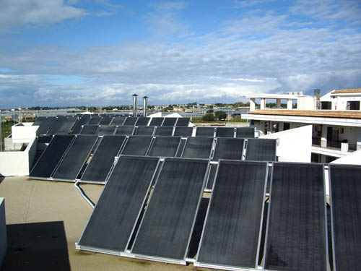

نيروگاه هاي خورشيدي و عدم آلودگي محيط زيست
نيروگاههاي خورشيدي كه انرژي خورشيدي را به برق تبديل مي كنند در آينده با مزاياي قاطعي كه در برابر نيروگاههاي فسيلي و اتمي دارند مشكل برق و تا حدودي مشكل كم آبي را بخصوص در دوران تمام شدن نفت و گاز حل خواهند كرد.
دلايل بسيار روشن در برتري برجهاي نيرو كه قسمتي از نيروگاههاي خورشيدي را تشكيل مي دهند، نسبت به نيروگاههاي فسيلي و اتمي را مي توان بترتيب زير خلاصه كرد:

توليد برق بدون مصرف سوخت
نيروگاه هاي خورشيدي احتياج به سوخت ندارند زيرا فقط از انرژي خورشيدي براي توليد برق استفاده مي كنند. برجهاي نيرو با سيستم ساده و بخصوص ذخيره انرژي، شبها هم كار ميكنند. برخلاف نيروگاههاي فسيلي كه قيمت برق توليدي آنهاتابع قيمت نفت بوده و هميشه درحال تغيير مي باشد، در نيروگاه هاي خورشيدي اين نوسان وجود نداشته و مي توان بهاي برق مصرفي را براي مدت طولاني ثابت نگهداشت.

عدم احتياج به آب زياد
نيروگاه خورشيدي بخصوص برج نيرو با هواي گرم احتياج به آب ندارند لذا براي مناطق خشك مثل ايران بسيار حائز اهميت مي باشند. در صورتيكه در نيروگاههاي فسيلي آب زيادي در برجهاي خنك كننده و تصفيه خانه و ديگهاي بخار مورد نياز بوده و بهمين دليل تاسيات آنها دركنار رودخانه هاي بزرگ و يا سواحل دريا نصب و مورد بهره برداري قرار مي گيرند.
عدم آلودگي محيط زيست
نيروگاه هاي خورشيدي ضمن توليد برق هيچگونه آلودگي در هوانداشته و مواد سمي و مضر توليد نمي كنند در صورتيكه نيروگاه هاي فسيلي هوا و محيط اطراف خود را با مصرف نفت – گاز و يا ذغال سنگ آلوده كرده و نيروگاههاي اتمي با توليد فضولات هسته اي خود كه بسيار خطرناك و راديواكتيو هستند محيط زندگي را آلوده و مشكلات عظيمي را براي ساكنين كره زمين بوجود مي آورند.
نيروگاه هاي خورشيدي مي توانند با توليد نيرو به شبكه برق سرتاسري نيرو برسانند و در عين حال امكان تامين شكبه هاي كوچك و ناحيه اي را نيز بما مي دهند و در اين حال از تاسيس خطوط فشار قوي طولاني جهت انتقال برق را منتفي مي سازند زيرا كه خورشيد و زمين مواد اوليه اين نيروگاه ها هستند كه درهمه جا گسترده اند. اما تامين نيروگاههاي فسيلي كوچك حتي با موتورهاي ديزل بدلائل اقتصادي، نامطلوب هستند و تامين نيروگاههاي با ظرفيت زياد توام با شبكه انتقال سراسري، بسيار پرهزينه بوده و نگهداري آنها نيز مشكل و لذا نقاط دور دست از مزاياي آنها محروم خواهند بود.

استهلاك كم و عمر زياد
نيروگاههاي خورشيدي بدلايل فني و نداشتن استهلاك زياد داراي عمر طولاني بوده و دوام برجهاي نيرو را درحدود 75 سال پيش بيني مي كنند كه هزينه سالانه آنها را بسيار كاهش مي دهد. در مورد نيروگاههاي فسيلي كه حداكثر عمر آنها بين 15 تا 30 سال محاسبه شده است بايستي در مطالعه مسائل مختلف مربوط به سرمايه گذاري آنها كمال دقت و احتياط بكار برده شود.

عدم احتياج به متخصص
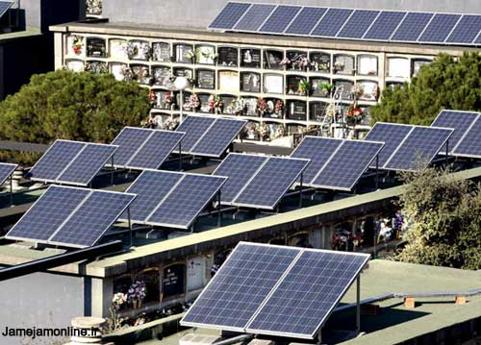
نيروگاه هاي خورشيدي بخصوص برجهاي نيرو احتياج به متخصص عالي ندارد و مي توان آنها را بطور اتوماتيك بكار انداخت، در صورتيكه در نيروگاه هاي فسيلي بخصوص در نيروگاههاي اتمي وجود متخصين عالي مقام ضروري بوده و اين دستگاهها احتياج به مراقبت هاي دائمي و ويژه دارند.

احتياج كم به لوازم يدكي
برجهاي نيرو درحرارتي كمتر از 75 درجه سانتيگراد و با سرعتي كمتر از 50 دور در دقيقه و در فشار جو كار مي كنند. تعداد قطعات چرخنده آنها بسيار كم بوده و كمتر احتياج به لوازم يدكي پيدا مي كنند. و اما نيروگاههاي فسيلي واتمي درحرارتي بين 500 تا 1000 درجه سانتيگراد و فشار ده ها اتمسفر و با چندين هزار دور و با صدها قطعه گردنده، كار مي كنند كه در نتيجه احتياج به قطعات و لوازم يدكي زياد و مخصوص دارند كه تهيه آنها با مشكلات فراوان و هزينه هاي بسيار زياد امكان پذير مي باشد.

مطالعات راجع به نيروگاه برق خورشيدی :
مزيتهای انرژی الکتريکی در تبديلات آن به انواع انرژيها مخصوصاً انرژی مکانيکی و قابليت کنترلی آن و همچنين آسانی انتقال بين مولدها و مصرف کننده های محلی ، موجب ميشود که طرح جامعی در خصوص تبديل انرژی خورشيدی به انرژی الکتريکی داشته باشيم وليکن خاطر نشان ميسازد که طرح ما فقط مراحل آزمايشگاهی خود را پشت سر گذاشته و هنوز بدلايل تنگناهای مالی و نيز فقدان متقاضی نصب ، تجاری نشده.

فرايند آزاد سازی انرژی حرارتی از سوختهای فسيلی
با توجه به محاسباتی که بر روی باز شدن و تشکيل پيوندهای ترکيب گاز طبيعی شده ، سوختن هر متر مکب از اين گاز ، انرژی گرمائی معادل با 24 کيلو وات ساعت توليد می نمايد . سوختن هر ليتر گازوئيل مقدار 6 کيلو وات ساعت انرژی حرارتی توليد ميکند . تستهای انجام شده نيز اين ارقام را تأييد ميکنند .
با توجه به قيمت 5/16 تومان برای هر ليتر گازوئيل در نيروگاههای حرارتی و توربينهای گازی ، 2/1 کيلو وات ساعت انرژی مکانيکی و نهايتاً 1 کيلو وات ساعت انرژی الکتريکی بدست می آيد . اين مقدار هزينه دقيقاً تمام هزينه جاری توليد الکتريسيته با استفاده از منابع انرژی فسيلی شامل نميشود و محرکهای مکانيکی مواد مصرفی ديگر و هزينه های نگهداری بالائی دارند .
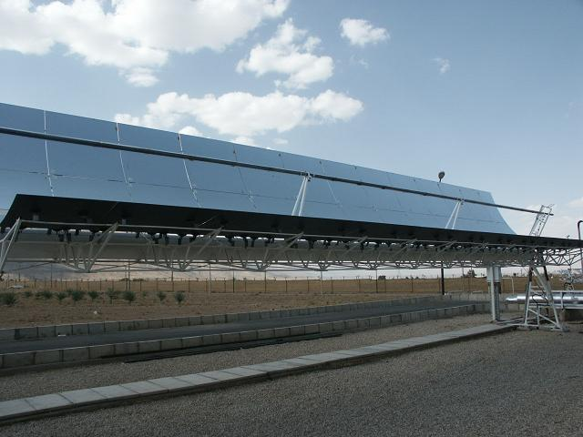

کمک انرژی خورشيدی به نيروگاههای با سوخت فسيلی
در اين مقطع دقيقاً ميتوان انرژی استحصالی خورشيدی را بجای مواد سوختنی فسيلی در نيروگاه جايگزين نمود و يا در نيروگاهها بعنوان منبع دوم انرژی استفاده کرد . لازم به ذکر است که استفاده از انرژی خورشيدی در نيروگاهها ، خاص شرکتها و شهرکهای صنعتی و مسکونی نسبتاً بزرگ بوده و شرکتهای کوچک و نيز مصرف کنندگان تجاری و خانگی منفرد ، بلحاظ گرانی تجهيزات و در اختيار نداشتن زمين کافی ، قادر به تأسيس و اداره چنين نيروگاهی نيستند .

برآورد هزينه دريافت انرژی ( فقط حرارتی ) از تابش خورشيد با استفاده از آيينه های سهموی خطی
لازم به ذکر است که ساخت و نصب تأسيسات خورشيدی برای ظرفيت يک کيلو وات توان گرمائی خورشيدی که بتواند با دمای مورد نياز نيروگاهها مطابقت داشته باشد ، در مقياس کاربردی کلان ، نياز به تأسيساتی به قيمت 70 هزار تومان دارد . اين محاسبه فقط مربوط به طول روز است و اگر بخواهيم برای کل شبانه روز از انرژی خورشيدی جاری و ذخيره شده استفاده نمائيم ، برای هر کيلو وات توان حرارتی اسمی ، به سرمايه گذاری ثابت 350 هزار تومان نياز است . بخاطر داشته باشيم که اين قسمت از برآورد فقط مربوط به حرارت است و نه الکتريسيته .
شايان ذکر است که مجموعه استحصال و ذخيره سازی انرژی خورشيدی حد اکثر دارای هزينه نگهداری سالانه معادل با 2 درصد قيمت تأسيسات نصب شده است و هيچ هزينه مصرفی ندارد . عمر مفيد اين تأسيسات در حدود 50 سال برآورد گرديد .

روشهای تبديل انرژی خورشيدی که بصورت حرارت استحصال ميشود به انرژی الکتريکی
دو روش مستقل برای توليد گشتاور مکانيکی و تبديل آن به انرژی الکتريکی وجود دارد که يکی از آنها با استفاده از توربين سرد با برج مکش ارشميدسی و ديگری با استفاده از توربين گرم با کمپرسور هوای ورودی است ( توربين گازی متداول بدون دمای احتراق ) . نوع اول ضمن اينکه از ضريب بهره کمی برخوردار است ، دارای استهلاک و هزينه نگهداری اندک و نوع دوم بخاطر سر و کار داشتن با دمای زياد در حدود 400 درجه سانتيگراد ، دارای ضريب بهره بالاتر و ضمناً هزينه های نگهداری بيشتری است .
در طراحی ما ضريب بهره 6 % برای نوع سرد و ضريب بهره 15 % برای نوع گرم ، برآورد گرديده و باين ترتيب نيروگاه برق خورشيدی الکتروديناميکی نوع سرد به ازای هر کيلو وات توان اسمی 2/1 ميليون تومان برای طول روز و 6 ميلون تومان برای شبانه روز و همچنين نوع گرم 500 هزار تومان برای طول روز و دو و نيم ميليون تومان برای شبانه روز محاسبه شده . با اينکه نيروگاه برق خورشيدی با توربين گرم ، ارزانتر نصب ميشود ، ما نيروگاه برق خورشيدی با توربين سرد را بعلت پائين بودن هزينه های نگهداری و بومی بودن فناوری آن ترجيح ميدهيم .
تا اين قسمت مربوط به تأمين و ذخيره سازی انرژی بوده و بقيه امور توليد گشتاور و تبديل آن به انرژی الکتريکی ، هزينه ای همانند روشهای موجود الکتروديناميکی دارد .
تبديل انرژی حرارتی به گشتاور مکانيکی توسط توربينهائی انجام ميشود که قيمت آنها در محاسبات فوق گنجانيده نشده .

مقايسه سرمايه گذاری در روشهای توليد انرژی الکتريکی از نوع فسيلی و نوع توربين سرد خورشيدی :
برابر ميانگين اطلاعات جمع آوری شده ، در خوشبينانه ترين وضعيت بازار و ملاحظات فنی ، نصب هر کيلو وات نيروگاه حرارتی با سوخت فسيلی به هزينه ثابتی معادل يک ميليون تومان نياز دارد . حال اگر اين نيروگاه بتواند بدون وقفه بمدت 4 سال کار کند ، سوخت مصرفی آن به ازای هر کيلو وات توان توليدی ، معادل 35040 ليتر گازوئيل خواهد بود . اگر قيمت واقعی اين سوخت را هر ليتر 200 تومان در نظر بگيريم که مطمئناً بيش از اين مقدار است ، ميشود 7008000 تومان . حال اگر مصرف روغن و فيلتر و همچنين هزينه های پرسنلی نگهداری و قيمت قطعات يدکی را جمعاً معادل 20 % هزينه استاندارد نگهداری سالانه مدت در 4 سال در نظر بگيريم ، جمع هزينه ثابت و جاری چهار ساله آن در اين وضعيت خوشبينانه ، ميشود ؛ 8208000 تومان .
در حاليکه نيروگاه توربين سرد خورشيدی با هزينه ثابت 6 ميليون تومان برای هر کيلو وات توان اسمی شبانه روزی و هزينه نگهداری 2 % جمعاً برای 4 سال ميشود ؛ 6120000 تومان که در طی همين چهار سال نخست نسبت به نيروگاههای حرارتی با سوخت فسيلی سبقت داشته و بقيه عمر مفيدش تا 50 سال برای نصب کننده ، تقريباً رايگان تمام ميشود . اين مزيت مالی در ضمن مزيت مهم حياتی آن چهره نمائی ميکند . قيمت برق توليدی در اين مدت با احتساب سوخت از قرار ليتری 200 تومان ، معادل 700800 تومان خواهد بود ( قيمت برق را با معيار قرار دادن قيمت واقعی سوخت برآورد ميکنيم چون انرژی حرارتی خورشيد ، جايگزين سوخت ميشود ) . نيروگاه خورشيدی نميتواند با معيارهای متداول مالی حاکم بر معادلات اقتصادی ، با نيروگاه حرارتی با سوخت گاز طبيعی بقرار هر متر مکعب 69 تومان که از طرف دولت اعلام شده ، رقابت کند . در هر صورت مصرف سوختهای فسيلی تا اين حد امروزين ، موجبات آلودگی روزافزون محيط زيست را فراهم آورده که بسياری از بيماريها و آسيبهای غير قابل کنترل جسمی و روانی ، ناشی از اين آلودگيهاست و بشر امروزی متحمل رنجهای طاقت فرسائی ميشود که به بهانه ارزانی خدمات و کالاها ، بر او تحميل شده و بيگمان بعلت همين ارزانی ها دچار هزينه های مضاعف ديگری مانند معالجات و حوادث ميگردد .
احداث شبکه های انرژی الکتريکی علاوه بر آثار سوء ناشی از ميدانهای الکتريکی و مغناطيسی بر امور حياتی ، دارای هزينه های زيادی هستند و تلفات خطوط انتقال ، حدود نصف انرژی توليدی را تشکيل ميدهد . بنابراين با توجه به فراوانی انرژی خورشيدی در ايران ، شايسته است بجای گسترش شبکه های سراسری ، از مولدهای خورشيدی در مقياس محلی استفاده شود .
قيمت نصب پنلهای فتو ولتائيک ( ما توليد کننده ، وارد کننده و نصب کننده آن نيستيم )
تبديل مستقيم انرژی تابشی خورشيد به انرژی الکتريی با استفاده از فناوری پنلهای فتو ولتائيک به علل غير بومی بودن ، عمر کوتاه ، قيمت فوق العاده بالا ( در حدود 7 ميليون تومان به ازای ظرفيت هر کيلو وات روزانه و حدود 40 ميليون تومان به ازای هر کيلو وات توان برای شبانه روز ) ، استهلاک زود رس باتريها و نصب خارج از قواعد معماری ، بطور کلی حداقل برای ايران غير اقتصاديست و بکارگيری آن فقط در پروژه های خاص آنهم تحت شرايط فيزيکی مندرج در کاتالوگ ، دارای مزيت است و کاربرد عمومی آن مفيد نيست .
کاتالوگ و منحنی تعيين نقطه کار پنلهای خورشيدی را ملاحظه بفرمائيد . روی پيوندها کليک راست کنيد و گزينه Open in New Tab را انتخاب نمائيد تا ضمن باز شدن آن تصاوير ، اين صفحه همچنان باز باقی بماند .
از همين جا بايد به کليه متقاضيان انرژی الکتريکی از طريق خورشيدی گفته شود که ؛ فقط در صورت رسيدن قيمت سوخت به قيمت واقعی و همچنين تأکيد عام در رعايت مصلحت اکوسيستم و معيارهای حياتی ، انرژيهای با منشأ خورشيدی مناسبترين هستند وليکن در شرايط فعلی قيمت يارانه ای سوخت ، احداث نيروگاههای فقط خورشيدی ، مقرون به صرفه نيست و نيروگاه دوگانه سوز ، گازی - خورشيدی توصيه ميشود . اما خوشبختانه کابردهای حرارتی و هيدرو ديناميکی از انرژی خورشيدی همواره و تحت همين شرايط نيز کاملاً اقتصاديست .
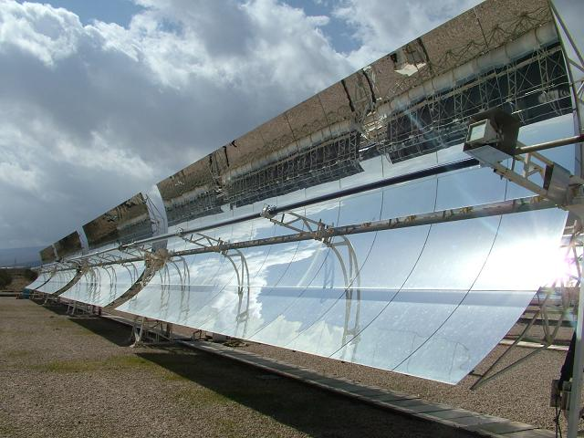

بررسي اقتصاد انرژي خورشيدي ساخت نيروگاه ۲۵۰ كيلوواتي خورشيدي در شيراز
يكي از ۵ بخش انرژي هاي تجديدپذير، انرژي خورشيدي است. خورشيد را بايد ستاره اي سحرآميز در منظومه شمسي ناميد. در حدود ۶ ميليارد سال از تولد اين گوي آتشين مي گذرد. ميزان دما در مركز خورشيد حدود ۱۰ تا ۱۴ ميليون درجه سيليسيوس (سانتيگراد) است كه از سطح خورشيد با حرارتي حدود ۵ هزار و ۶۰۰ درجه و به صورت امواج الكترومغناطيسي در فضا انتشار مي يابد. با افزايش قيمت نفت در سال ،۱۹۷۳ كشورهاي پيشرفته به اين فكر افتادند كه از راه هاي ديگري به جز سوخت هاي فسيلي به توليد انرژي دست يابند. در حال حاضر از انرژي خورشيدي براي مصارف خانگي، صنعتي و نيروگاهي و تبديل مستقيم پرتوهاي خورشيد به الكتريسيته توسط تجهيزاتي به نام فتوولتائيك استفاده مي كنند. نيروگاه هاي حرارتي خورشيدي را بايد يكي از كاربردهاي مهم استفاده از انرژي خورشيدي به حساب آورد. در نيروگاه هاي حرارتي خورشيدي وظيفه اصلي بخش هاي خورشيدي توليد بخار موردنياز براي تغذيه توربين ها است.
مهم ترين نيروگاه هاي حرارتي خورشيدي از نوع سهموي خطي، دريافت كننده مركزي و نيروگاه هايي از نوع شلجمي است. در كشور هاي آمريكا، اسپانيا، مصر، مكزيك، هند و مراكش از نيروگاه هاي سهموي خطي استفاده شده است كه اين نيروگاه ها يا در حال ساخت و يا در مرحله بهره برداري قرار دارند. در شيراز يك نيروگاه تحقيقاتي از نوع سهموي با ظرفيت ۲۵۰ كيلووات در حال ساخت است. در طالقان هم مطالعات ساخت نخستين نيروگاه خورشيدي از نوع دريافت كننده مركزي با ظرفيت يك مگاوات و سيال عامل آب و بخار در حال ساخت است.
مزاياي اقتصادي نيروگاه هاي خورشيدي
نيروگاه هاي خورشيدي توليد برق، بدون مصرف سوخت توليد برق مي كنند. اين نوع نيروگاه ها به آب زيادي احتياج ندارند لذا براي مناطق خشك مانند ايران بسيار حائز اهميت است. نيروگاه هاي خورشيدي ضمن توليد برق هيچ گونه آلودگي در هوا نداشته و مواد سمي و مضر توليد نمي كنند در صورتي كه نيروگاه هاي فسيلي هوا و محيط اطراف خود را با مصرف نفت و گاز و يا زغال سنگ آلوده كرده و مشكلات زيادي را براي ساكنان كره زمين به وجود مي آورند.
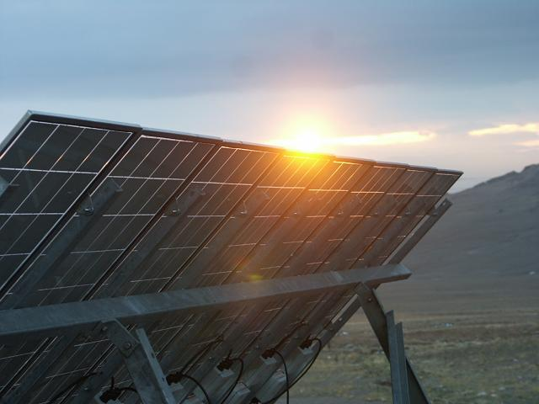

مشخصات نيروگاه زمين خورشيدي از نوع سهموي خطي شيراز
اين نيروگاه شامل ۴۸ كالكتور سهموي خطي در ۱۶ رديف ۳تايي بوده و ظرفيت آن ۲۵۰ كيلووات است. تاريخ شروع به ساخت اين نيروگاه سال ۱۳۷۸ بوده و پيش بيني مي شود كه در آينده اي نزديك تكميل شود. سيستم كنترل اين نيروگاه ردياب خورشيدي بوده و مشاور ساخت آن دانشگاه شيراز است. تاكنون لوپ اول نيروگاه با موفقيت تست و راه اندازي شده است. با توجه به روزهاي آفتابي مناسب در طول سال در بسياري از مناطق ايران ساخت نيروگاه هاي خورشيدي از بسياري جهات مقرون به صرفه اقتصادي است و همچنين آلودگي محيط زيست ندارد.

ایران پیشرو در ساخت آینه نیروگاههای خورشیدی
هم اکنون بیش از 6600 قطعه اعم از کوره، دستگاه و قطعات آینه با دقت 3 میلیون رادیان که به نیروگاههای خورشیدی مربوط است ، در داخل کشور تولید می شود .
وی با بیان اینکه ایران با داشتن 300 روز آفتابی ، از ظرفیتهای مطلوبی در تامین انرژی خورشیدی برخوردار است ، تصریح کرد : استان خراسان به تنهایی ظرفیت تولید انرژی خورشیدی کشور آلمان را در خود دارد و چنانچه در این بخش سرمایه گذاری شود ، تا سال 2050 پیش بینی می شود که قادر به تولید 60 هزار مگاوات برق از انرژی خورشیدی که معادل یک و نیم برابر نیروگاه بوشهر است، باشیم .
آرمودلی با اشاره به اینکه هم اکنون سانا توانسته است برق 600 خانوار روستایی را از انرژی خورشیدی تامین کند ، اضافه کرد : هم اکنون ظرفیت ساخت آینه نیروگاه های خورشیدی به میزان 10 هزار مگاوات برق در کشور وجود دارد .
وی به تولید آب شیرین کن های کاملا" بومی در کشور اشاره کرد و افزود : هم اکنون با استفاده از انرژی خورشیدی آب شیرین کن هایی با ظرفیت 1500 لیتر در روز ساخته شده است که در نقاط مختلف کشور از آن استفاده می شود .

پدیده فتوولتائیک:
به پدیده ای که در اثر آن و بدون استفاده از مکانیزم های مکانیکی انرژی تابشی به انرژی الکتریکی تبدیل شود را پدیده فتوولتائیک نامند. در واقع این پدیده از فرضیه ذره ای بودن انرژی تابشی بنا نهاده شده است. هر سیستمی نیز که از این خاصیت استفاده نماید را سیستم فتوولتائیک گویند. این مطلب در شکل(1) نشان داده شده است. سيستم فتوولتائيك انرژي موجود در نور خورشيد را توسط سلولهاي خورشيدي مستقيماً به برق از نوع DC تبديل مي كند. با استفاده از برق حاصله و بهره جويي از تجهيزات الكتريكي و الكترونيكي موجود، مي توان انرژی الکتریکی كليه بارهاي DC و AC را تأمين نمود.

سيستم هاي فتوولتاييک از سه بخش اصلي تشکيل شده است :
- ماژول يا پنل هاي خورشيدي که مبدل انرژي تابشي خورشيد به انرژي الکتريکي مي باشد.
سلول های خورشیدی سیلیکونی را به سه دسته تقسیم می کنند: سیلیکون تک کریستالی سلیکون چند کریستالی سلیکون آمورف
ماده اصلی تشکیل دهنده بیشتر سلول های خورشیدی موجود در بازار را لايه نازك سیلیسیوم میباشد. بر طبق خواص فیزیکی نیمه هادی ها با آلائیدن ماده اصلی به اعمال ناخالصی از(نوعN ) مانند فسفر و (نوعP ) مانند بور به ماده اصلی، ميدان الكتريكي در سطوح خارجی سلول، ايجاد مي‏شود بر اساس قوانین حاکم بر فیزیک مواد تشکیل دهنده در برابر انرژی تابشی (نور خورشيد) قادر به تولید جریان الکتریکی می باشد. جريان و ولتاژ خروجي اين سلول ها DC مي باشد. به مجموعه ای از این سلول ها که درکنار یکدیگر سری وموازی می گردند پنل یا ماژول فتوولتاییک گویند .
- قسمت واسطه يا بخش توان مطلوب، انرژي الکتريکي حاصل از سيستم هاي فتوولتائيک را بر اساس طراحي انجام شده، متناسب با نياز مصرف کننده، مديريت و القا مي نمايد . این تجهیزات عمدتا ازشارژ کنترل، باطری، اینورتر و... بر اساس نیازمصرف کننده و طبق نظر طراح سیستم، طراحی و مشخصات آن تهیه و تدوین می گردد.
- مصرف كننده يا بار الكتريكي ، کليه مصرف کنندگان الکتريکي اعم از مصارف برق مستقيم (DC وAC ) را متناسب با ميزان مصرف شامل مي گردد.

مراحل اصلی طراحی:
عمده دلايل توجه به صنعت فتوولتاييک در يک دهه اخير و رشد سالانه آن به شرح ذيل مي باشد.
- عدم نياز به سوخت فسيلي و مشكلات سوخت رساني بويژه در مناطق صعب العبور
- قابليت توليد در محل مصرف، كاهش و صرفه جويي در هزينه هاي انتقال و توزيع انرژي الکتريکي و عدم نياز به شبکه سراسري برق
- امكان نصب و راه اندازي در توان هاي مختلف، متناسب با نياز مصرف کننده
- طول عمر مناسب و سهولت در بهره برداري
- امکان نصب بر نما و يا روي سقف خانه ها و توانايي ذخيره سازي انرژي در باطري
انواع روشهاي استفاده از سيستمهاي فتوولتائيک عبارتند از :
- سيستمهاي متصل به شبکه سراسري برق( Grid Connected )
در اين روش، انرژي الکتريکي حاصل از سيستم فتوولتائيک (با استفاده از تجهيزات الکتريکي مبدل جريان مستقيم به جريان متناوب، همچون اينورترهاي متصل به شبکه و ...)مطابق ، با مشخصات سطح ولتاژ، اختلاف فاز، فرکانس و... شبکه سراسري به شبکه سراسري برق تزريق مي گردد.
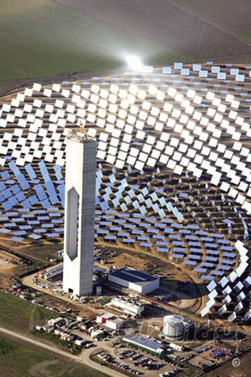

- سيستمهاي مستقل از شبکه ( Stand Alone )
اين نوع کاربرد، بدون نياز به وجود شبكه سراسري برق قادر به تأمين انرژی الکتریکی مورد نیاز مصرف کننده مي باشد. در اين روش انرژي الكتريكي مورد نياز با استفاده از پنلهاي فتوولتائيك، سيستمهاي ذخيره و كنترل، بعنوان يك واحد نيروگاهي با طول عمر مناسب 30 سال مي تواند با قابليت اطمينان بالا قابل نصب و راه اندازي مي باشد.
- روشنايي خورشيدي
- سيستم تغذيه يک واحد مسکوني
- سيستم پمپاژ آب توسط پمپهاي خورشيدي
- يخچالهاي خورشيدي
- سيستم تغذيه ايستگاههاي مخابراتي
- سيستم تغذيه ايستگاههاي زلزله شناسي
- نيروگاه فتوولتائيک
- حفاظت کاتديک و ...

برآورد هزینه سیستم های برق خورشیدی
بالا بودن هزینه سرمایه گذاری اولیه در سیستم های برق خورشیدی(فتوولتائیک) مهمترین مسئله بر سر راه توسعه و ترویج آن می باشد. حمایت های دولتی و سیاست های تشویقی، توجه به امر تحقیق و توسعه زیرساختارها و... از جمله فعالیت هایی است که در کشورهای پیشرو ،در رشد این صنعت ، توسعه و ترویج بازار آن موثر بوده و راهگشای مفیدی در این خصوص خواهد بود.

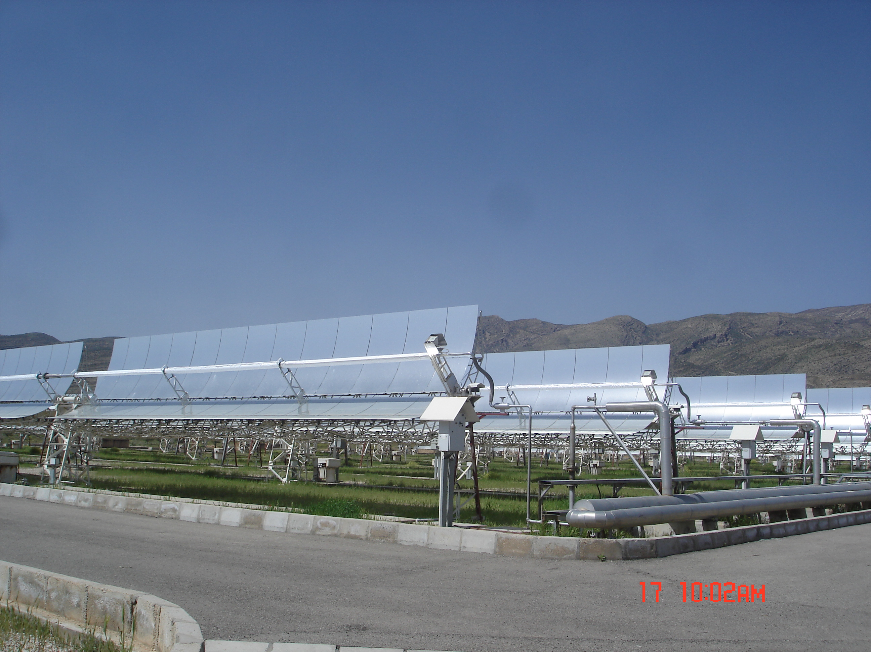
نتيجه:
• تلفيق انرژي حرارتي حاصل از خورشيد در نيروگاه هاي سيكل تركيبي در طول روز مي‌تواند باعث صرفه‌جويي در مصرف سوخت‌هاي فسيلي شود. هر چند كه در حال حاضر قيمت تمام شده براي نيروگاه خورشيدي بيشتر از نيروگاه‌هاي فسيلي است ولي اگر هزينه هاي خارجي سوخت‌هاي فسيلي كه ناشي از اثرات مخرب آنها بر محيط‌زيست است، به قيمت آنها اضافه شود، هزينه توليد برق در برخي از نيروگاه هاي خورشيدي كمتر از هزينه توليد برق در نيروگاه هاي سوخت فسيلي خواهد بود.
• با بهينه سازي و بالا بردن راندمان تجهيزات نيروگاه خورشيدي از قبيل گردآورنده ها و المان هاي گيرنده حرارت و سيستم دنبال كننده خورشيد مي توان در آينده به بالا رفتن سهم توليد برق خورشيدي اميدوارتر شد.
• در مرحله طراحي نيروگاه خورشيدي پارامترهايي چون بدست آوردن دقيق مقدار دي ان آي، ساخت و نصب دقيق گرداورنده ها، طراحي دقيق سيستم دنبال كننده خورشيد، تسطيح زمين، بهره برداري مناسب، شستشوي آينه ها، مي تواند راندمان مزرعه خورشيدي موثر باشد.

منابع:

http://cyberspc.blogfa.com
ماهنامه صنعت برق
ماهنامه بولتن بين الملل 03-06-1386
Robert E.Matin
پايگاه ملي داده هاي علوم زمين
سايت خبری وزارت نيروایران پیشرو در ساخت آینه نیروگاههای خورشیدی.mht
شرکت ملی پخش فرآورده های نفتی ایران -بهینه سازی مصرف انرژی_NIOPDC.htm
/http--mys64me_blogfa_comانرژي خورشيدي وسلول هاي خورشيدي.mht
/نيروگاه خورشيدي/انرژی%خورشیدی /ویکی‌پدیا.mht
/روزنامه%ايران بررسي%اقتصاد%انرژي%خورشيدي%ساخت%نيروگاه%20۲۵۰كيلوواتي%
خورشيدي%در%20شيراز.mht

